В С Т У П
Головною відмінною рисою сучасності є небачений розвиток науки та техніки. Місце країни в сучасному світі визначається не стільки надлишком робочих рук та сировини, скільки якістю людського капіталу, рівнем освіти та практичного використання знань, інноваційною активністю економіки. Стратегічною моделлю та локомотивом зростання економіки більшості розвинених країн стала розробка новітніх технологій, виробництво на їх основі високотехнологічних товарів та послуг та вихід з ними на світові ринки. Одна із таких новітніх технологій – робототехніка. Доказом цього є використання роботів в [1]:
- виробництві,
- медицині,
- військовій справі,
- промисловості,
- дослідженні космосу,
- рятувальних операціях після стихійних руйнувань, і т.д.
Автоматизація та робототехніка є одним із пріоритетних напрямків розвитку промисловості в усіх розвинених країнах. Сучасний етап науково-технічної революції характеризується комплексною автоматизацією виробництва на базі систем машин-автоматів. До недавніх пір в основному застосовували спеціалізовані автомати та автоматичні лінії, незамінні у масовому виробництві, але нерентабельні в умовах серійного і дрібносерійного виробництва через високу вартість, а також тривалості розробки, впровадження і переналагодження їх на нову продукцію. Традиційне кероване вручну устаткування забезпечує достатню гнучкість виробництва, але вимагає застосування кваліфікованої праці робітників і має низьку продуктивність.
Натомість роботизовані системи з автономним керуванням мають багато переваг:
- не потрібний постійний людський контроль;
- можливість роботи в умовах не придатних для людини(радіація, пари хімікатів, відсутність кисню, вибухонебезпечні умови);
- можливість його програмування на багато алгоритмів;
- використання в керуванні транспортних засобів.
Промислова робототехніка є одним з нових напрямів автоматизації виробничих процесів. У процесі створення, виробництва та впровадження промислових роботів доводиться стикатися з вирішенням ряду складних науково-технічних проблем [2].
За останні десятиліття автоматизація основних технологічних операцій (формоутворення і зміна фізичних властивостей деталей) досягла такого рівня, що допоміжні операції, пов'язані з транспортуванням і складуванням деталей, розвантаженням і завантаженням технологічного обладнання, які виконуються вручну або за допомогою існуючих засобів механізації та автоматизації, є «гальмом» як у підвищенні продуктивності праці, так і в подальшому вдосконаленні технології.
Промислові роботи виявилися тою відсутньою ланкою, поява якої дозволила вирішувати завдання комплексної автоматизації на більш високому рівні, об'єднуючи засоби виробництва підприємства в єдиний автоматизований комплекс.
1. ОГЛЯД НАУКОВО-ТЕХНІЧНОЇ ЛІТЕРАТУРИ ПО ЕЛЕКТРОКАРАХ ТА ЇХ ОСОБЛИВОСТЯХ

1.1 Актуальність теми

На даний час виконано велику кількість досліджень, пов'язаних з розробкою алгоритмів керування автономними роботами, які забезпечують розв'язання таких специфічних операцій, як: уточнення карти місцевості, планування траєкторій для обходу перешкод, проникнення в важкодоступні зони, прецизійний рух по складних криволінійних траєкторіях із забезпеченням заданої орієнтації елементів робота в просторі і т. д. Подальші дослідження нових типів мобільних роботів стимулюється численними додатками в самих різних областях людської діяльності (автоматизація управління рухом транспортних засобів, боротьба з тероризмом і розмінування підозрілих предметів, пожежогасіння, телехірургія та інше).
Для ефективного функціонування інтелектуальні роботи забезпечені системою сприйняття зовнішнього середовища, засобами аналізу ситуацій і прийняття рішень і здійснюють планування руху (у тому числі і побудова траси). При цьому виключно важлива теоретико-механічна складова завдання, що включає дослідження загальних глобальних властивостей керованої системи (існування, стійкість і розгалуження рішень диференціальних рівнянь руху робота, їх геометричні властивості і т. д.). Після цього завдання управління і конструювання стають узгодженими з власними «натуральними» властивостями системи, коли можна використовувати властивості природи, а не йти проти них. Розуміння механічної природи стійкості або нестійкості того чи іншого стаціонарного руху робота важливо для вирішення завдань стабілізації таких рухів [3].
Проблеми управління та динаміки мехатронних систем потребують розробки нових підходів, що базуються на ефективному використанні комп'ютерних методів (систем аналітичних обчислень, чисельних експериментів зі складними математичними моделями, комп'ютерної анімації, візуального моделювання). Такі підходи надзвичайно розширили можливості дослідження і привели до появи результатів, які практично неможливо отримати, якщо використовувати тільки аналітичні методи [4].

1.2 Роботизовані системи

РС набули великої актуальності завдяки своїм властивостям і наступними перевагами над роботою звичайних робітників [5]:
Гнучкість:
- Робот у порівнянні з людиною, працює незалежно від біологічних і психологічних аспектів.
- РС модульні і легко модернізуються.
- Роботи швидко і легко можуть бути перепрограмовані – online і offline.
- Роботи пропонують ідеальне рішення при великому різноманітті різних продуктів.
- Роботи, з'єднані в єдину мережу – Інтранет забезпечують прозорість виробничого процесу.
Продуктивність і економічність:
- Роботи працюють 24 години на добу, 365 днів на рік.
- Роботи знижують собівартість продукції.
- Роботи витрачають однакову кількість часу на одну і ту ж деталь.
- Роботам не потрібен відпочинок, вихідні, відпустку, зарплата і пенсія.
- Роботи скорочують довгострокові витрати, робочі площі і персонал.
Техніка безпеки і захист навколишнього середовища:
- Роботи раціоналізують процес виробництва.
- Роботи дозволяють організувати ергономічні робочі місця.
- Роботи можуть працювати в агресивних і небезпечних для життя людини умовах.
- Роботи є хорошою мотивацією для робочого персоналу.
- Роботи скорочують виробничі відходи і брак.
Якість:
- Роботи стабілізують якість продукції.
- Роботи точні і не схильні до втоми.
- Роботи не потребують проміжного контролю.
- Роботи відкривають нові перспективи в сенсі гарантії якості продукції.
- Роботи, значно підвищують якість готової продукції.

1.3 Електрокар

В наш час виникає потреба швидкого та якісного транспортування вантажів. Окремим питанням є потужні виробничі комплекси і оптові склади. В наш час основним рішенням питання для таких об’єктів є різноманітні вантажні транспортні засоби. Вони всі керуються оператором-водієм. Їх можна поділити на дві основні групи: з паливними двигунами і електродвигунами(електрокари).
Електрокар,електровізки – електромобіль спрощеної конструкції, колісний візок з приводом від електродвигуна, живиться від акумуляторів. Електрокари широко застосовується на підприємствах для перевезення вантажів всередині цехів (завдяки відсутності шкідливих вихлопів), на аеродромах і залізничних вокзалах. Більша частина електрокарів відрізняється компактними габаритами при досить високої вантажопідйомності (від 0,25 т до 5 т і більше) і часто - колесами з литими гумовими шинами [6].
Останнім часом великого значення набули - 'електротягачі' - це самохідні електровізки - тягачі, призначені для перевезення вантажів у межах підприємства, для середніх дистанцій переміщення, з частою зміною причіпних пристроїв (візки). Вони призначені для буксирування важких вантажів, великих габаритів і великої довжини. Також електротягачі використовуються для буксирування техніки, яка не має самостійного ходу. Електротягачі управляються оператором стоячи або сидячи, залежно від типу роботи всередині або зовні приміщення

1.3.1. Системи орієнтування автономних електрокарів

Розглянемо системи керування автономними електрокарами, які можуть рухатись і орієнтуватися в просторі без водія-оператора. З великого різноманіття можна виділити основні п’ять груп: магнітна система орієнтування (з дротом); оптична система орієнтування; магнітна система орієнтування (зі стрічкою); гіроскопічна система; лазерна система.
Відповідно до опрацьованих даних, можна скласти таблицю, яка містить опис принципу роботи та недоліки кожної системи.
Таблиця 1.1– Принципи орієнтування автономних електрокарів та недоліки [7]
Назва методу | Принцип дії | Недоліки
Магнітна система орієнтування (дріт) | Струм проходіть через провідник, встановлений уздовж маршруту на підлогу, і автоматично керований транспортний засіб переміщається уздовж магнітного поля, що створюється струмом. | Недопустиме пошкодження проводів, бо виявлення маршруту стане неможливим.
Оптична система орієнтування | Контрастна лінія наноситься на підлогу вздовж маршруту. Автоматично керований пристрій оптично сканує лінію за допомогою пари діод – світлодіод. | Оскільки лінія знаходиться на підлозі то є загроза забруднення, або пошкодження іншою технікою.
Магнітна система орієнтування (стрічка) | Магнітна стрічка укладається уздовж маршруту або магнітні стрижні встановлюються в підлогу, і автоматично керований транспортний засіб переміщується уздовж магнітного поля виявляючи його датчиками. | При зміні маршруту затрачається багато часу на монтаж або демонтаж стрічки.
Гіроскопічна система | Гіроскопічний датчик, встановлений в автоматичному керованому транспортному засобі, використовується для виміру кутів повороту і відстані переміщення.  За допомогою цих даних відбувається орієнтування. | Можливий збій гіроскопу. Тому система поребує електромагнітні маркери для корекції маршруту.
Лазерна система | Лазерні промені відбиваються від дзеркал, розташованих на стінах, поточна позиція визначаєтьсь на основі кута відбитого світла. Ця процедура відбувається протягом всього маршруту. | Потрібно багато часу для настройки. Можливі перешкоди на шляху лазер – дзеркало.
1.3.2 Системи пересування мобільних роботів
Системи пересування роботів відносяться до їх виконавчих систем поряд з маніпуляційними системами. У сучасних мобільних роботах знайшли застосування практично всі відомі транспортні засоби. Крім того, предметом робототехніки є різні біонічні способи пересування, запозичені у живої природи і не освоєні ще в техніці. До них, перш за все, відноситься крокування. Основною специфічною частиною всіх систем пересування є рушії, які перетворюють зусилля від двигунів приводів у зусилля.
Можна виділити чотири принципово різних типу мобільних роботів - наземні, повітроплавні, водоплавні, підземні і космічні, рис. 1.1.
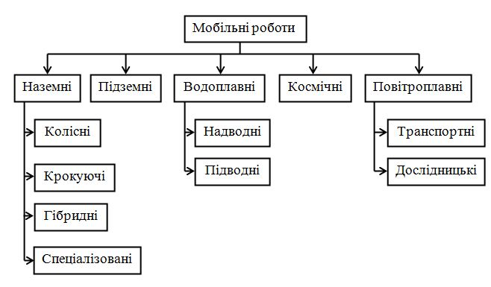
Рисунок 1.1 – Типи мобільних роботів [8]
Наземні МР зазвичай поділяються на три великі класи: колісні наземні МР, крокуючі наземні МР та гібридні наземні мобільні роботи. Крім цих трьох найчисельніших класів мобільних роботів існує велика кількість спеціалізованих мобільних роботів, орієнтованих на обмежене застосування.
До їх числа відносяться рейкові роботи, адсорбційні роботи (здатні пересуватися по крутих ділянках, чіпляючись за поверхню за допомогою вакуумних присосок), роботи на магнітній або повітряній подушці, а також роботи, що не потрапляють ні в одну з перерахованих груп – плазуючі роботи. Мобільні роботи, призначені для виконання тільки транспортних операцій з перевезення вантажів, - робокари - часто не мають маніпуляторів, а забезпечені спрощеними одно- і двоступеневими вантажно-розвантажувальними пристроями. Останні операції можуть виконуватися стаціонарними маніпуляторами, що знаходяться в місцях зупинки транспортних роботів.
Серед безлічі різноманітних типів МР в даний час найбільший практичний інтерес викликають колісні наземні мобільні роботи. Якщо скористатися класифікацією за способом керування роботою коліс, то можна виділити наступні чотири групи колісних роботів: автомобільна група (поворот здійснюється тільки за рахунок передніх коліс); трьохколісна група (поворот здійснюється ведучими колесами); група з довільним незалежним управлінням поворотом кожного колеса вліво або вправо (наприклад, крісло-каталка); група роботів, здатних переміщатися у довільних напрямках. Більшість колісних мобільних роботів, що застосовуються на практиці відносяться до другої групи, тобто даний метод управління є найбільш важливим. Що стосується роботів, колеса яких можуть повертатися в будь-яку сторону, то вони поки знаходяться на стадії експериментальних досліджень і наочних випробувань.
Серед крокуючих мобільних наземних роботів практичний інтерес представляють конструкції з різним числом кінцівок - від багатоногих крокуючих апаратів, що нагадують стоногу, до роботів з 8, 6, 5, 4, 3 і 2 кінцівками. Крім того, в дослідницьких центрах та наукових лабораторіях вивчаються принципи створення безногих мобільних апаратів, здатних переміщатися подібно зміям або морським молюсків. На практиці потреба в крокуючих апаратах виникає у зв'язку з необхідністю використання роботів
для пересування по місцевості з великою кількістю перешкод або нерівностей, а також так, де від нього вимагається вміння підніматися і спускатися по сходах звичайних сходів.
Тип мобільних апаратів Спосіб реалізації (спосіб управління)
  - Колісні - автомобілі; апарати з незалежним управлінням поворотом коліс вліво або вправо (крісло-каталка); апарати з довільним вибором напрямку руху
  - Крокуючі - багатоногих апарати; апарати з 8, 6, 5, 3, 2 або 1 кінцівками
  - Гібридні - Апарати, здатні переміщатися як за допомогою коліс, так і за допомогою кінцівок
  - Спеціалізовані - Адсорбційні (вакуумні) апарати; мобільні апарати на магнітній або повітряній подушці; рейкові апарати; плазують апарати, змієподібні, звиваються при русі апарати
Зауважимо, що способи пересування на 2, 4, 6 і 8 ногах не були винайдені спеціально в ході розробки мобільних роботів. Їх запропонувала сама природа: адже саме так переміщуються людина і різні живі істоти.

1.3.3 Мобільні роботи спеціального призначення

До таких роботів зазвичай відносять роботи, здатні автоматично переміщатися по нерівній підлозі, на відкритій місцевості або з будь-яким іншим специфічним поверхнях. Типові специфічні поверхні включають довільну нерівність (відкриту ділянку), уступ, сходи, стіну. Для переміщення по перерахованих специфічним поверхням крім колісних візків застосовуються гусеничні механізми, візки з адсорбційними присосками, а також механізми, здатні при русі допомагати собі маніпуляторами.
Мобільний робот, здатний долати перешкоди типу "уступ"
Він складається з трьох однакових секцій. Кожна секція являє собою короткий візок з парою коліс відносно великого діаметру. Візки попарно з'єднані між собою гнучкою зчіпкою пружинного типу. При зустрічі з перешкодою, висота якого може перевершувати діаметр коліс, візки триланкового механізму послідовно, одна за одною видирається на уступ.
Подолання уступу здійснюється наступним чином. Колеса першого візка, досягнувши уступу, впираються в нього і продовжують обертатися. За рахунок сили тертя коліс об вертикальну стінку уступу, а також під натиском другої і третьої секцій перший візок починає підніматися. Оскільки два задні візки можуть надати досить великий тиск на передній, то сила тертя між колесами першого візка і стінкою дуже велика і прослизання практично виключається. У результаті перша візок, піднімаючись все вище, досягає вершини уступу. Піднявшись на уступ, вона починає захоплювати за собою другий візок. Таким чином, середній візок піднімається не тільки за рахунок сили тертя об стінку, яка залежить від величини тиску, який чинить на неї остання візок, а й за рахунок натягнення зчіпки від першого візка. Як тільки два візки виявилися нагорі, вони втягують за собою останній, третій візок, і уступ подоланий.
У розглянутому методі подолання високих уступів знайшли застосування два основних принципи, що широко використовується при побудові інших транспортних механізмів аналогічного призначення. Один з них - це збільшення тертя коліс переднього візка об стіну за рахунок тиску, що прикладається з боку задніх візків, розташованих на рівній ділянці. Власне завдяки цьому візку вдається видертися на уступ. Інший - застосування складових візків, при цьому кожен з візків повинен мати певну свободу відносних переміщень.
Мобільні роботи, здатні переміщатися по стіні
Для переміщення по вертикальній стіні, очевидно, необхідно якимось чином зачіплюватися за поверхню стіни. Найбільш поширені методи зачеплення засновані на використанні різних адсорбційних механізмів. В якості таких механізмів можуть використовуватися, наприклад, вакуумні присоски, подібні за принципом дії зі щупальцями восьминоги. Присоски виконуються у вигляді перекинутих чашок, щільно прилягають до поверхні стіни; ефект зачеплення досягається за рахунок створення негативного тиску в порожнині чашки в результаті видалення (відкачування) звідти повітря. Якщо стіна і кінцівки виконані з відповідних металів, зачеплення можна домогтися, використовуючи магнітні властивості цих матеріалів.
Інші типи мобільних роботів спеціального призначення
Мобільні роботи для переміщення по трубопроводу. Цей унікальний за своїм призначенням дистанційно керований мобільний апарат складається з корпусу на двох колесах і двох маніпуляторів, розташованих по обидва боки корпусу і використовуються в якості додаткової опори. При русі робота всередині труби маніпулятори розсуваються в протилежний від коліс бік, в результаті чого збільшується сила зчеплення коліс із стінкою труби і повністю виключається їх прослизання.
Крокуючі роботи
Особливий розділ робототехніки складають крокуючі системи пересування і засновані на них транспортні машини. Вони є предметом робототехніки тому, що механічні ноги - педіпулятори (від латинського слова pes, pedis - нога) - найбільш близькі іншому основному об'єкту робототехніки - маніпуляторам. Однак значення і потенційні області застосування крокуючих систем виходять за межі робототехніки. Спосіб пересування за допомогою ніг (крокування, біг, стрибання), як відомо, є найбільш поширеними в живій природі. Проте в техніці він ще не отримав помітного застосування перш за все через складності управління. Розвиток робототехніки створило необхідну науково-технічну основу для реалізації цього принципово нового для техніки способу пересування і для створення нового типу транспортних машин - крокуючих.
Крокуючий спосіб представляє основний інтерес для руху по заздалегідь непідготовленій місцевості з перешкодами. Традиційні колісні та гусеничні транспортні машини залишають за собою безперервну колію, витрачаючи на це значно більшу енергію, ніж у випадку пересування кроками, коли взаємодія з грунтом відбувається тільки в місцях упору стопи. Крім цього крокуючий спосіб пересування має більшу прохідність на пересічній місцевості аж до можливості пересуватися стрибками, долати перешкоди і т.п. При русі по досить гладким і підготовленим поверхням цей спосіб поступається колісному в економічності, швидкості пересування і простоті управління.
Завданнями системи управління крокуючої машини є:
  - Стабілізація в процесі руху положення корпусу машини в просторі на певній висоті від ґрунту незалежно від рельєфу місцевості;
  - Забезпечення руху по певному маршруту з обходом перешкод;
  - Зв'язане управління ногами, реалізує певну ходу з адаптацією до рельєфу місцевості.
Оскільки основне призначення крокуючих машин - пересування по сильно пересічній місцевості, управління ними обов'язково має бути адаптивним. У системі управління при цьому виділяють зазвичай наступні 3 рівні управління:
  - Перший, нижній, рівень - управління приводами ступенів рухливості ніг;
  - Другий рівень - побудова ходи, тобто координації рухів ніг, зі стабілізацією при цьому положення корпусу машини в просторі;
  - Третій рівень - формування типу ходи, напрямку і швидкості руху, виходячи із заданого маршруту в цілому.
Перший і другий рівні реалізуються автоматично, а третій рівень здійснюється за участю людини-оператора ("водія").

1.3.4 Технічний зір роботів

З метою класифікації методів і підходів, що використовуються в системах технічного зору, зір розбито на три основних підкласи: зір низького, середнього та високого рівнів.
Ці системи можна віднести до класу "інтелектуальних" машин, якщо вони мають наступні ознаки інтелектуальної поведінки [9]:
- можливістю виділення істотної інформації з безлічі незалежних ознак;
- здатністю до навчання на прикладах і узагальнення цих знань з метою їх застосування в нових ситуаціях;
- можливістю відновлення подій за неповної інформації;
- здатністю визначати цілі і формулювати плани для досягнення цих цілей.
Створення систем технічного зору з такими властивостями для обмежених видів робочого простору в принципі можливо, але характеристики таких систем далекі від можливостей людського зору. В основі технічного зору лежить аналітична формалізація, спрямована на вирішення конкретних завдань. Машини з сенсорними характеристиками, близькими до можливостей людини, мабуть, з'являться ще не скоро. Проте відзначимо, що копіювання природи не є єдиним вирішенням цієї проблеми. Відомі ранні експериментальні зразки аеропланів, що копіювали помахи крил та інші особливості польоту птахів. Сучасне рішення задачі про політ у просторі в корені відрізняється від рішень, підказаних природою. За швидкістю і досяжною висотою літаки набагато перевершують можливості птахів. Системи технічного зору середнього рівня пов'язані із завданнями сегментації, опису та розпізнавання окремих об'єктів. Ці завдання охоплюють безліч підходів, заснованих на аналітичних уявленнях. Системи технічного зору високого рівня вирішують проблеми, що були розглянуті раніше. Для більш чіткого розуміння проблем технічного зору високого рівня і його зв'язку з технічним зором низького і середнього рівнів введемо низку обмежень і спростимо вирішуване завдання.
Сегментація
Сегментацією називається процес розподілу місцевості на складові частини або об'єкти. Сегментація є одним з основних елементів роботи автоматизованої системи технічного зору, тому що саме на цій стадії обробки об'єкти виділяються з навколишнього середовища для подальшого розпізнавання і аналізу. Алгоритми сегментації, як правило, ґрунтуються на двох фундаментальних принципах: розривності і подобі. У першому випадку основний підхід ґрунтується на визначенні контурів, а у другому - на визначенні граничного рівня та розширенні області. В останньому випадку рух може слугувати потужним засобом для поліпшення роботи алгоритмів сегментації.

1.4 Система електроприводу

У сучасному промисловому виробництві, на транспорті, в будівництві, у побуті застосовуються різні технологічні процеси, для реалізації яких людина створила тисячі найрізноманітніших машин. З їх допомогою здійснюється видобуток корисних копалин, обробляються різні матеріали та вироби, переміщаються люди, предмети праці, рідини і гази і реалізуються багато інших процесів, необхідних для життєзабезпечення людини.
Механічна енергія виробляється приводом за рахунок використання інших видів енергії. У залежності від виду використовуваної енергії розрізняють гідравлічний, пневматичний, теплової та електричний приводи. У сучасному промисловому виробництві, комунальному господарстві та в інших областях найбільше застосування знаходить електричний привід , на частку якого припадає понад 60% споживаної в країні електроенергії.
Таке широке застосування ЕП пояснюється цілим рядом його переваг у порівнянні з іншими видами приводів: використання електричної енергії, розподіл і перетворення якої в інші види енергії, у тому числі і в механічну, найбільш економічно; великий діапазон потужності електроприводів і швидкості їх руху; різноманітність конструктивних виконань, що дозволяє раціонально з’єднувати привід з виконавчим органом робочої машини і використовувати для роботи в різних умовах - у воді, середовищі агресивних рідин і газів, космічному просторі; простота автоматизації технологічних процесів; високий ККД і екологічна чистота [8].
Можливості використання сучасних електроприводів продовжують постійно розширюватися за рахунок досягнень у суміжних галузях науки і техніки: електромашинобудуванні, електроніці та обчислювальній техніці, автоматиці і механіці. Так, наприклад, розроблені і застосовуються на практиці регульовані електроприводи з двигунами змінного струму на робочі напруги до 16 кВ і потужності в кілька десятків мегават.
Аналіз тенденцій у вітчизняних і закордонних системах автоматизації технологічних процесів, у тому числі й у робототехніці показує, що в них усе більш широко використовуються електроприводи. Електроприводи нових серій – це приводи з двигунами постійного струму, у яких великі моменти, асинхронними двигунами, безколекторними двигунами постійного струму і силовими кроковими двигунами.
Особливістю ЕП є розширений (до 0,05 Нм) діапазон малих моментів, підвищена (до 15000 об/хв) максимальна частота обертання, зменшена інерція двигунів, можливість вмонтування в двигуни електро-магнітних гальм і різних датчиків, а також механічних і хвильових передач.
Основні переваги ЕП наступні [8]:
- компактна конструкція двигунів;
- висока швидкодія;
- рівномірність обертання;
- високий обертальний момент на максимальній швидкості;
- висока надійність (ступінь захисту 1Р54);
- висока точність, у тому числі за рахунок можливості застосування сучасних цифрових і обчислювальних систем керування;
- низькі рівні шуму і вібрацій;
- тривала експлуатація без перевірки й обслуговування, особливо при використанні безколекторних і асинхронних двигунів ;
- взаємозамінність двигунів;
- компактна конструкція підсилювально-перетворюючих пристроїв;
- доступність і дешевизна електричної енергії.
До недоліків електроприводів можна віднести:
- наявність щіток у колекторах двигунів постійного струму;
- обмежене використання у вибухонебезпечних і пожежонебезпечних середовищах і приміщеннях;
- велику залежність швидкості вихідного вала від навантаження, що приводить до необхідності застосування додаткових контурів регулювання привода;
- наявність додаткового кінематичного ланцюга між електродвигуном і робочим регулювальним органом.

1.4.1 Призначення і класифікація електроприводів

Велика кількість реалізованих за допомогою електроприводу технологічних процесів визначає різноманіття вже діючих і новостворюваних електроприводів. Між собою вони розрізняються призначенням, ступенем автоматизації, характером руху двигуна, використовуваної елементної базою і багатьма іншими ознаками, за якими здійснюється їх класифікація. Історія електроприводу показує процес його розвитку та вдосконалення.
Основним елементом електроприводу є електричний двигун, який виробляє механічну енергію за рахунок споживаної від джерела електроенергії електричної енергії. У деяких режимах роботи електроприводу електродвигун здійснює і зворотне перетворення енергії, отримуючи механічну енергію від виконавчих органів і працюючи при цьому в генераторному режимі. Від електродвигуна механічна енергія подається на виконавчий орган робочої машини через механічну передачу. У деяких випадках виконавчі органи безпосередньо з'єднується з електричним двигуном, що відповідає безредукторному електроприводу.
Електрична енергія надходить в електропривод від джерела електроенергії через перетворювач електричної енергії (Пр).
Функції управління та автоматизації роботи електроприводу здійснюються пристроєм управління. Це пристрій виробляє сигнал управління з використанням сигналу установки, що задає характер руху виконавчого органу, додаткових сигналів (сигналів зворотних зв'язків), що дають інформацію про хід технологічного процесу, характер руху виконавчого органу та роботі окремих елементів електроприводу, а також сигналів системи захисту, блокувань і сигналізації . Сигнали надходять від відповідних датчиків і технологічного устаткування. Для перетворення цих сигналів до складу пристрою управління входять пристрою сполучення та обробки інформації, що надходить. Перетворювач разом з пристроєм управління пристрій управління утворюють систему управління (СУ) електроприводу.
Отже, електричним приводом називається електромеханічна система, що складається з взаємодіючих електричних, електромеханічних та механічних перетворювачів, а також керуючих та інформаційних пристроїв і пристроїв сполучення, призначена для приведення в рух виконавчих органів робочих машин і керування цим рухом в цілях здійснення технологічного процесу.
Призначення вище згаданих елементів полягає в наступному.
Електродвигун - електромеханічний перетворювач, призначений для перетворення електричної енергії в механічну (у деяких режимах роботи електроприводу - для зворотного перетворення енергії).
Перетворювач електроенергії - електротехнічний пристрій, призначений для перетворення електричної енергії одних параметрів або показників в електроенергію інших параметрів або показників та управління процесом перетворення енергії.
Механічна передача - механічний перетворювач, призначений для передачі механічної енергії від електродвигуна до виконавчого органу робочої машини і узгодження виду і швидкостей їхнього руху.
Робоча машина - машина, що здійснює зміну форми, властивостей, стану і положення предметів праці.
Виконавчий орган робочої машини - рухомий елемент робочої машини, що виконує технологічну операцію.

1.4.2 Класифікація електроприводів

ЕП класифікуються за кількістю використовуваних електродвигунів, характером руху, типами електродвигуна і силового перетворювача, структурою та технічною реалізацією систем управління, наявності або відсутності механічної передачі і т.д. Виділимо найбільш важливі класифікації.
За співвідношенням числа двигунів і виконавчих органів робочих машин розрізняють:
• груповий електропривід, що забезпечує рух виконавчого органу декількох робочих машин чи рух кількох виконавчих органів однієї робочої машини;
• індивідуальний електропривід, що забезпечує рух одного виконавчого органу однієї робочої машини;
• взаємопов'язаний електропривід, що складається з двох або більше двигунів або механічно пов'язаних між собою електроприводів, при роботі яких підтримується заданий співвідношення їх швидкостей і (або) навантажень, і (або) положення виконавчих органів робочих машин. При наявності механічного зв'язку між електроприводами вони називається багатодвигунні, при наявності електричного зв'язку - електричним валом.
За характером руху виконавчих органів робочих машин розрізняють[8]:
• електропривід обертального руху, забезпечує обертальний рух виконавчих органів робочих машин;
• електропривід поступального руху, що забезпечує поступальний рух виконавчих органів робочих машин;
• електропривід зворотно-поступального руху, забезпечує зворотно-поступальний (вібраційний) рух виконавчих органів робочих машин;
• електропривід безперервного руху, забезпечує безперервний рух виконавчих органів робочих машин;
• електропривід дискретного руху, забезпечує дискретне переміщення виконавчих органів робочих машин;
• реверсивний електропривід, що забезпечує рух виконавчих органів робочих машин у будь-якому з двох протилежних напрямків;
• нереверсивний електропривід, що забезпечує рух виконавчих органів робочих машин тільки в одному напрямку;
• багатокоординатних електропривід, що забезпечує рух виконавчих органів робочих машин по двох або більше просторовим координатам;
• моментний електропривід, що забезпечує заданий момент або зусилля на виконавчих органах робочих машин;
• позиційний електропривід, що забезпечує переміщення та встановлення виконавчих органів робочих машин у задане положення;
• багатошвідкісний електропривід, що забезпечує рух виконавчих органів робочих машин з будь-якої з двох або більше фіксованих швидкостей;
• регульований електропривід, що забезпечує кероване зміна координат руху виконавчих органів робочих машин;
• нерегульований електропривід, що не забезпечує кероване зміна координат руху виконавчих органів робочих машин;
• електропривід узгодженого руху, забезпечує узгоджений рух двох або більше виконавчих органів робочих машин.
За характером і структурі системи управління розрізняють:
• неавтоматизовані електроприводи, операції з управління якими виконує оператор;
• автоматизовані електроприводи, всі або частину операцій управління в яких виконують пристрої керування;
• електропривід з програмним управлінням, що забезпечує переміщення виконавчих органів робочих машин у відповідності із заданою програмою;
• адаптивні електроприводи, автоматично обирають структуру і (або) параметри своєї системи керування при зміні різних параметрів;
• електропривід з регулюванням енергетичних показників, що забезпечують заданий закон зміни одного або декількох енергетичних показників роботи;
• електропривід з розімкненою (замкнутою) системою управління, в яких відсутні (є) зворотні зв'язки за регульованими координатами.
За технічною (апаратною) реалізацією елементів електроприводу розрізняють:
• електроприводи постійного (змінного) струму, що містять двигуни постійного (змінного) струму;
• тиристорні (транзисторні) електроприводи, що містять тиристорні (транзисторні) перетворювачі електроенергії;
• система «генератор-двигун» (система «статичний перетворювач-двигун») - електроприводи, до складу яких входять електромашинні (статичні) перетворювачі електроенергії;
• електроприводи з релейно-контактним (безконтактним) управлінням, система управління якими реалізована на основі релейно-контактної (безконтактної) апаратури;
• електроприводи з мехатронним модулем, об'єднуючим двигун з електронними та електромеханічними компонентами управління, діагностики та захисту;
• редукторні (безредукторні) електроприводи, механічна передача яких містить (не містить) редуктор;
• маховикові електроприводи, механічна передача яких містить маховик;
• диференціальні електроприводи, що представляють собою багатодвигунні електроприводи, у яких швидкість і момент двигунів алгебраїчно підсумовуються за допомогою механічного диференціалу;
• електроприводи з гальмівним пристроєм (керованою муфтою), або механічна передача яких містить гальмівний пристрій.

1.5 Види електронних ключів

В даний час намітилася цілком певна тенденція до відмови від суто аналогових схем і переходу до цифрових з широким застосуванням мікропроцесорної техніки. Цифрова обробка сигналів дає широкі переваги в сенсі гнучкості рішень, технологічності конструкцій, економії енергоспоживання. У схемотехнічному плані в основі цифрової техніки, а також значної кількості так званих імпульсних пристроїв лежать електронні ключі.
Технічні реалізації цифрових схем, у яких сигнали представлені дискретними рівнями напруги (струму), засновані на використанні електронних комутаторів напруги (струму), званих електронними ключами. В якості нелінійних приладів з керованим опором в електронних ключах використовуються напівпровідникові діоди, біполярні і польові транзистори, фототранзистори, тиристори, оптрони, електронні лампи.
Аналогічно механічним ключам, природно характеризувати електронний ключ опором у відкритому і закритому стані, граничними значеннями комутованого струму і напруги, часовими параметрами, що описують швидкість перемикання з одного стану в інший. Слід зазначити, що електронні ключі, на відміну від механічних, частіше за все не є двонаправленими, тобто комутують струм і напруга одного знака.
Слід розрізняти аналогові електронні ключі, призначені для передачі аналогового сигналу з мінімальними спотвореннями, і цифрові ключі, що забезпечують формування бінарних сигналів. Аналогові ключі лежать в основі різноманітних комутаторів сигналів, які знайшли широке застосування в техніці аналого-цифрового перетворення. Незважаючи на подібність у функціональному плані між цифровими і аналоговими ключами, вимоги до останніх істотно відрізняються від вимог до цифрових ключів, що призводить зовсім до інших міркувань, за якими слід розробляти аналогові ключі.

1.5.1 Діодні електронні ключі

У діодних ключах використовується залежність опору діода від величини і знака прикладеної напруги. Електронні ключі на основі діодів є пасивними структурами, що призводить до ослаблення сигналу при проходженні таких ключів, що особливо помітно при побудові багатоступеневих структур.
Інерційність діодних ключів обумовлена накопиченням неосновних носіїв в області р-n переходу, ємністю р-n переходу, ємністю і індуктивністю висновків. Крім перерахованих параметрів, мають значення також індуктивність і ємність навантаження, а також монтажні ємності. У довідниках на дискретні діоди найчастіше вказується час зворотного відновлення (відновлення зворотного опору), обумовлене дифузійним рухом неосновних носіїв. Для зменшення цього часу можуть використовуватися створення пасток, сприяють рекомбінації неосновних носіїв або створення неоднорідної концентрації домішок (діоди з накопиченням заряду). Діодні ключі найчастіше використовуються в якості допоміжних вузлів в цифровий і аналогової техніки.
1.5.2 Електронні ключі на біполярних транзисторах

Найчастіше використовуються ключі, зібрані за схемою з загальним емітером. У ключовому режимі біполярний транзистор працює в режимі насичення (замкнутий ключ) або режимі відсічки (розімкнений ключ). Ключі на біполярних транзисторах мають ряд недоліків, що обмежують їх застосування:
1. Обмежене швидкодію, викликане кінцевою швидкістю розсмоктування неосновних носіїв в базі.
2. Значна потужність, споживана ланцюгами управління в статичному режимі.
3. При паралельному включенні біполярних транзисторів необхідно застосування вирівнюючих резисторів в ланцюгах емітерів, що призводить до зниження ККД схеми;
4. Термічна нестійкість, обумовлена ростом струму колектора при збільшенні температури транзистора.

1.5.3 Електронні ключі на польових транзисторах

В даний час відбувається активне витіснення біполярних транзисторів з області електронних ключових пристроїв. Значною мірою альтернативою служать польові транзистори. Польові транзистори не споживають статичної потужності по ланцюгу управління, у них відсутні неосновні носії, нарешті, зростання температури призводить до зменшення струму стоку, що забезпечує підвищену термостійкість.
З усього різноманіття польових транзисторів для побудови електронних ключів найбільшого поширення набули МДП - транзистори з індукованим каналом. Транзистори цього типу характеризуються граничним напруженням, при якому виникає провідність каналу. Ключові МДП транзистори характеризуються максимально допустимою швидкістю зміни напруги стік-витік. При перевищенні зазначеної величини можливе спонтанне відкривання транзистора з непередбачуваними результатами.

1.5.4 Цифрові ключі на IGBT транзисторах

Рівень сучасного розвитку вітчизняної і зарубіжної елементної бази ставить перед розробником питання вибору підходящого активного елементу. Сучасний інженер може вибирати з трьох основних видів транзисторів: біполярні, польові і так звані IGBT - транзистори (Insulated Gate Bipolar Transistor), що представляють собою комбінацію двох попередніх типів: по входу такий транзистор веде себе як польовий, а по виходу - як біполярний. IGBT поєднує достоїнства двох основних видів транзисторів:
1. високий вхідний опір, низький рівень керуючої потужності.
2. низьке значення залишкової напруги у включеному.
Типові представники цього сімейства можуть комутувати струми в десятки-сотні ампер при напругах порядку кількох кіловольтів. Біполярні транзистори працюють при напругах до 1.5 кВ і комутують струми в декілька десятків ампер, польові транзистори працюють при більш низьких значеннях напруги (звичайно менш 1000В) і комутують струми до сотні ампер. Тому ключ IGBT - силовий електронний прилад, найбільш підходящий для управління електричними приводами.

1.6 Модулі передачі даних

В даний час існує велика кількість модулів передачі даних. Основне призначення даних пристроїв – передача інформації від одного пристрою до іншого. Залежно від ситуації , умов експлуатації робота, об’єму передаваної інформації , відстані передачі , встановлюється той чи інший модуль передачі.

1.6.1 Модулі передачі інформації по інфрачервоному світловому каналу наоснові мікросхеми TSOP1736
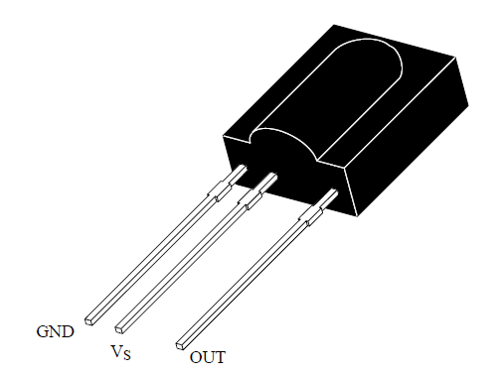
Рисунок 1.2 – Зовнішній вигляд мікросхеми-фотоприймача TSOP1736.
TSOP17 .. - Серія мініатюрних приймачів для інфрачервоних систем дистанційного управління. Демодульований вихідний сигнал може бути безпосередньо декований мікропроцесором.
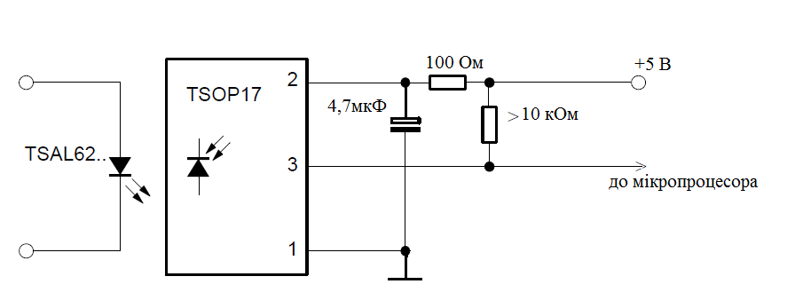

Рисунок 1.3 – Найпростіша схема модуля передачі даних на основі мікросхеми TSOP1736.
Переваги даної схеми:
- відносно недорогий модуль порівняно із іншими схемами;
- швидкість передачі 2400 біт/с дозволяє передавати інформацію від кількох датчиків досить швидко.
Недоліки :
- потребує відкритого простору між передавачем і приймачем;
- мала відстань передачі до 10м;
- має погану діаграму направленості (приймач і передавач маю бути завжди направлений один на одного )
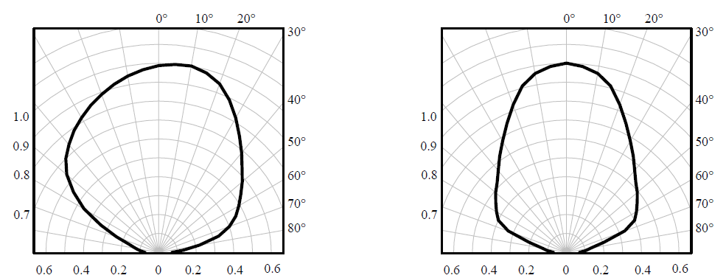

а б
Рисунок 1.4 – Діаграма вертикальної (а) і горизонтальної направленості(б).

1.6.2 4-х канальний радіо модуль MP324

Цей пристрій призначений для побудови радіоелектронної апаратури в області розробок і модернізації різних радіотехнічних пристроїв.
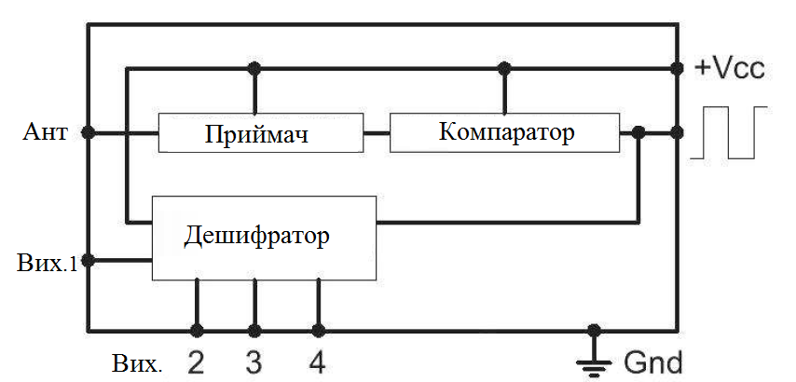
Рисунок 1.5 – Структурна схема приймача
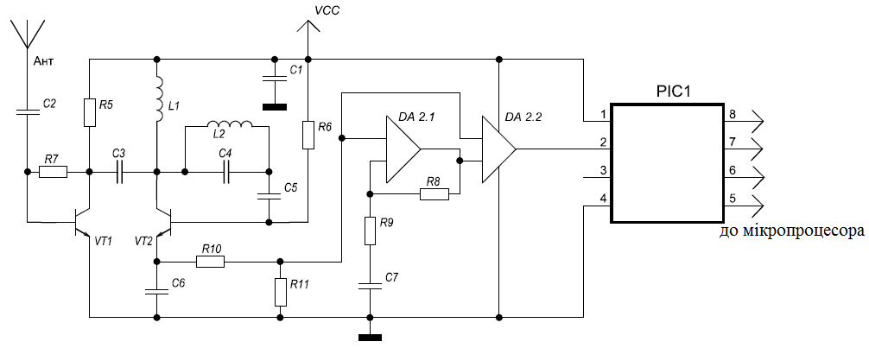
Рисунок 1.6 –Схема електрична принципова приймача
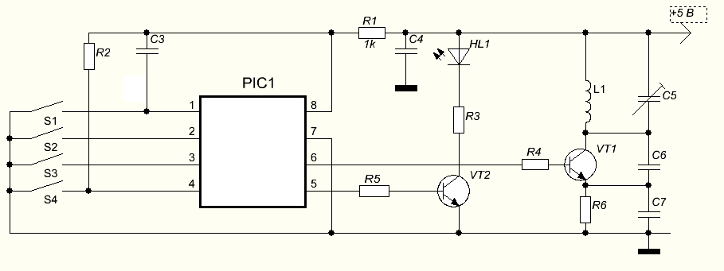
Рисунок 1.7– Схема електрична принципова передавача

Технічні характеристики:
Передавач:
- Напруга живлення – 12 В.
- Струм споживання – 4 мА.
- Частота – 433,92 МГц.
- Вихідна потужність – 1 мВт.
Приймач:
- Напруга живлення – 5 В.
- Струм споживання – 12 мА.
- Макс. навантаження виходів – 100 мА.
- Частота – 433,92 МГц.
- Смуга пропускання – + / -5 МГц.
- Чутливість – 5 мкВ.
- Час включення – 1 сек;.
- Дальність (пряма видимість) – 30 м.

Переваги даної схеми:
- 4 незалежні канали керування;
- простота підключення;
- відносно нескладний і недорогий модуль.
Недоліки:
- низька швидкість передачі даних;
- мала дальність зв’язку, а при наявності завад даний модуль годиться тільки для передачі даних в межах одного невеликого будинку.

1.6.3 Bluetooth модуль BTM-222

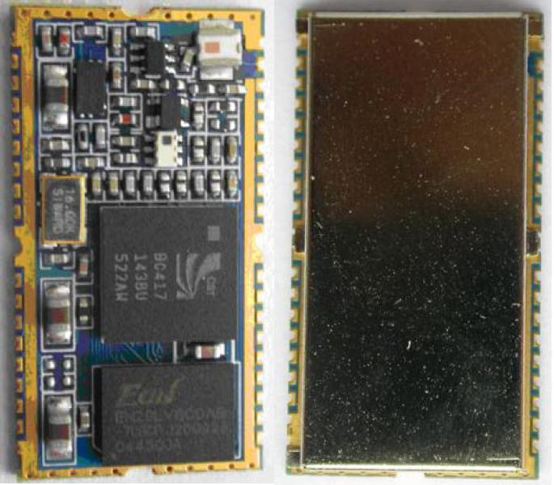
Рисунок 1.8 – Зовнішній вигляд модуля BTM-222
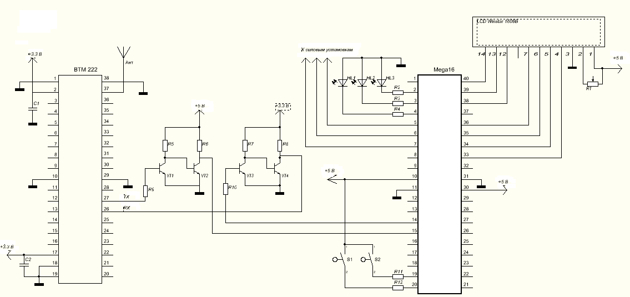
Рисунок 1.9 – Схема електрична принципова підключення модуля BTM-222 до мікроконтролеру через UART

Модуль BTM-222 призначений для заміни кабельного з'єднання між двома пристроями, зв’язаних по асинхронному інтерфейсу (UART). Він дозволяє організувати передачу даних по бездротової технології BluetoothR на відстань до 100 метрів (залежно від підключеного антени). Модуль повністю настроєний і готовий до роботи. Для організації каналу передачі даних необхідно як мімнімум два Bluetooth пристрої, з яких один буде як головне (Master), а всі інші керовані першим (Slave). Відповідно, модуль BTM-222 випускається в двох варіантах: Master і Slave. Обидва варіанти відрізняються один від одного типом вбудованого програмного забезпечення.
Модуль простий у використанні. Всі необхідні настройки завантажуються в нього при виробництві. У кінцевого користувача відсутня можливість, що-небудь в цих настройках порушити.
Коли два модулі (Master і Slave) знаходяться в межах досяжності один одного, вони автоматично встановлюють між собою з'єднання, за умови, що у них однаковий PIN-код (0000 або 1234). Після цього будь-які дані, що подаються на вхід інтефейс UART одного модуля, будуть автоматично видаватися на виході відповідного інтерфейсу іншого модуля (і навпаки).
Модуль BTM-222 жорстко налаштований на обмін даними через інтерфейс UART з певною швидкістю. Ця швидкість заздалегідь обмовляється з виробником, задається при виробництві модуля і повідомляється кінцевому користувачеві. Користувач повинен стежити, щоб швидкість надходження даних через UART збігалася зі швидкістю, на яку модуль налаштований.
Основні характеристики модуля:
- Class 1 Bluetooth V2.0 + EDR.
- Вихідна потужність передавача: до +18 дБм.
- Чутливість приймача: -88 дБм.
- Незалежність від операційної системи.
- Послідовний інтерфейс підтримує швидкості від 2400 біт / с до 3686,4 Кбіт / с.
- Максимальна швидкість передачі даних по радіоканалу до 2178,1Кбіт/сек.
- Апаратний контроль потоку.
- Напруга живлення: 3.3В.
- Середнє енергоспоживання: 114 мА.
- Габаритні розміри: 28,0 x 15 х 2,2 мм.

Переваги даного модуля:
- висока швидкість передачі даних;
- має вбудований UART , USB інтерфейси що сильно спрощує його підключення до більшості сучасних приладів;
- при відповідному програмному забезпеченні, для обміну даними із модулем, можна використовувати комп’ютер або смартфон і відразу отримувати на екрані зображення;
- дальність передачі вища ніж у попередніх розглянутих модулів.
Недоліки:
- модуль дорожчий у від модулів описаних у пунктах 1.6.1 та 1.6.2 у 5 разів;
- на відміну від вище описаних модулів BTM-222 знайти у роздрібному продажу значно складніше, при замовленні доставку прийдеться чекати досить тривалий час;
- при передачі досить малих об’ємів інформації є дуже неефективним варіантом;
- напруга живлення 3,3В не співпадає із напругою живлення більшості сучасних мікросхем , тому потребує додаткового джерела живлення.

Висновки

В результаті порівняльного аналізу систем орієнтування, в якості базової була вибрана система орієнтування по контрастній лінії, яка нанесена на підлогу. Ця система є порівняно простою, створення маршруту не займає багато часу і має низьку собівартість.
Після огляду електроприводів та варіантів їх реалізації для електрокари буде використовуватись система пересування колісного типу з двома ведучими колесами, кожне з яких приводиться в дію тяговим електродвигуном постійного струму. І одне переднє колесо, яке вільно обертається навколо своєї осі. Повороти при такій побудові шасі виконуються зупинкою одного з двигунів, під час обертання іншого. Це дуже спрощує конструкцію шасі.
В якості керованого ключа для комутації двигуна і акумуляторної батареї найкраще використовувати потужний IGBT транзистор. Тому що транзистори цього класу найкраще підходять для використання в електроприводах з потужними і тяговими електродвигунами. Також вони можуть пропускати через себе великі струми, що важливо для електрокари.
Модуль передачі даних для невеликої відстані передачі ( в межах одного будинку), та невеликого об’єму передачі даних найкраще використовувати MP324 через простоту підключення, легко знайти у радіомагазинах, дана модель відносно недорога.

2. РОЗРОБКА ТА РОЗРАХУНОК СИСТЕМИ ЕЛЕКТРОКАРИ

2.1 Принцип формування сигналів керування

Система оптичного орієнтування базується на властивостях відбивання світла. Кожний колір відбиває світло з різною силою. Особлива різниця проявляється між контрастними кольорами, наприклад чорний і білий. В такому випадку чорний колір повністю поглинає падаюче на нього світло, а білий навпаки – максимально відбиває. Завдяки цьому можливе відслідкування маршруту за контрастною лінією.
Сканування підлоги проводиться оптичними сканерами, кожен з яких складається з фототранзистора і світлодіоду. Вони знаходяться поряд один з одним і між ними вставлена непрозора перетинка для запобігання безпосереднього засвічення фототранзистора світлодіодом. Така оптична пара дозволяє відслідковувати рівень відбитого світла від підлоги. Працює вона таким чином: світлодіод освітлює площу під оптопарою, відбите світло потрапляє на фототранзистор і якщо його достатньо то відкриває потік струму, який є керуючим сигналом [10].
Далі керуючий сигнал, при найпростішому варіанті реалізації, можна подати відразу на мікросхему L293D. Вона є драйвером для двигунів і може відразу керувати двигунами. На рисунку 2.1 зображено схему найпростішого варіанту пристрою, який виконує тільки функцію орієнтування. На схемі присутні дві оптопари, кожна з яких подає керуючий сигнал на драйвер двигунів. Пояснити формування сигналів керування фототранзисторами буде найпростіше якщо прийняти підлогу білого кольору а маршрут – чорного. Ширина лінії маршруту повинна бути менша за відстань між оптопарами для того щоб підчас руху прямо обидві оптопари були над білим фоном. Завдяки чому на фототранзистор буде потрапляти велика кількість світла, результатом чого буде високий рівень керуючого сигналу. При повороті чорної лінії одна з оптопар почне сканувати її. Відповідно освітлення фототранзистора істотно зменшиться, тому керуючий сигнал подаватиметься низького рівня.
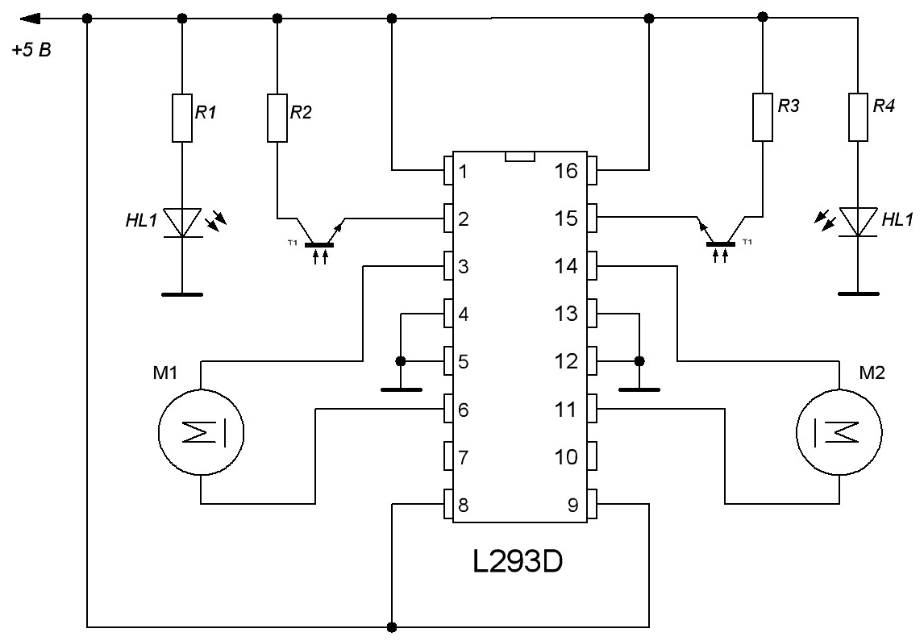
Рисунок 2.1– Найпростіша схема [11].
Завдяки керуючим сигналам та драйверу двигунів колеса будуть обертатися тільки при наявності білого фону підлоги під оптопарами. При потраплянні чорної лінії під оптопару двигун і відповідної сторони припинить обертання, а двигун з іншого боку буде вирівнювати положення еоектровари відповідно до лінії до тих пір поки обидві оптопари не «бачитимуть» білий фон підлоги.
Вдосконалення системи на рис. 2.1 для можливості її використання на підприємстві полягає в додаванні мікроконтролера і блоку регулювання швидкості обертання двигуна. Також обов’язково підібрати двигун постійного струму за параметрами завдання. В результаті отримаємо структурну схему, яка зображена на рис. 2.2.
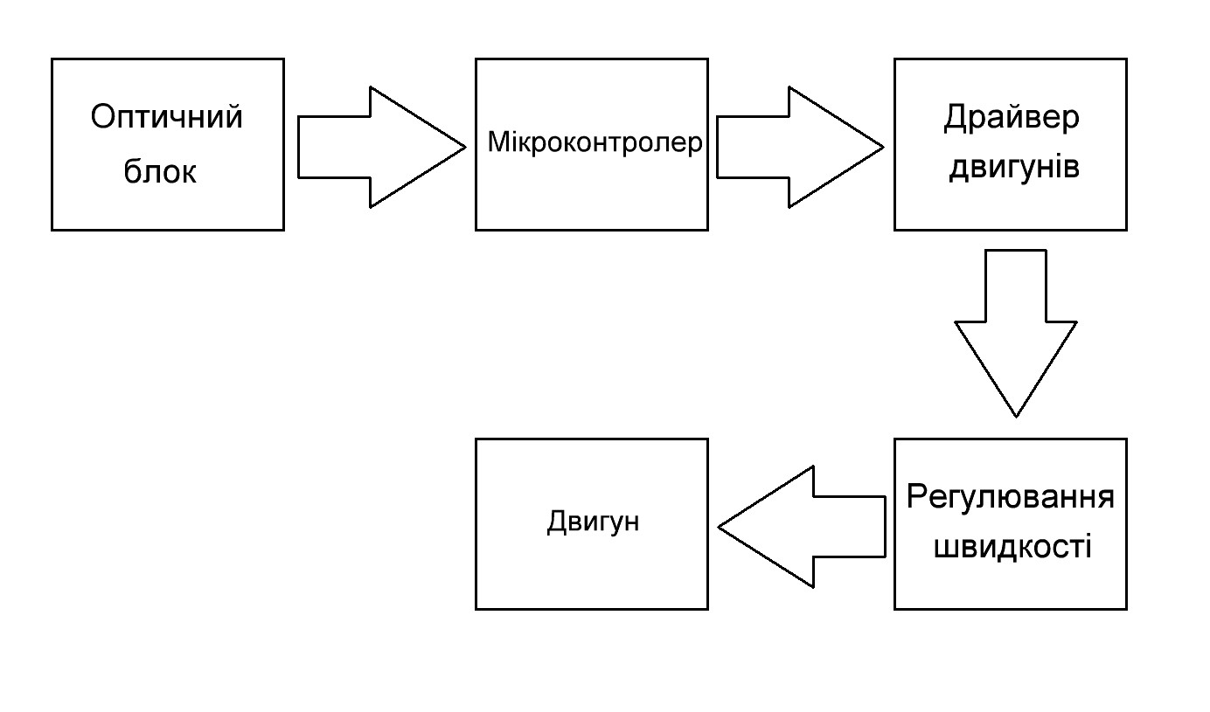
Рисунок 2.2 – Структурна схема вдосконаленої системи.
Додавання в схему мікроконтролера надасть можливість збільшити кількість пар оптичних сенсорів маршруту, додати в схему додаткові датчики, які будуть сканувати простір перед електрокарою. Сканування простору попереду є дуже важливим, враховуючи що пристрій повинен використовуватись на виробництві: в складах або цехах. А там, як відомо, можливі різні непередбачувані обставини.
Для даної задачі підійде мікроконтролер AT89C2051. Коротко перечислимо його особливості [12]:
- Сумісність з приладами сімейства MCS-51
- Об’єм Flash пам'яті: 2 Кбайт, 1000 циклів стирання/запису;
- Діапазон робочих напруг від 2,7 В до 6 В;
- Діапазон робочих частот від 0 Гц до 24 МГц;
- Дворівнева блокування пам'яті програм;
- 15 програмованих ліній введення / виводу;
- Два 16-розрядних таймера / лічильника подій;
- Шість джерел сигналу переривання;
- Вбудований аналоговий компаратор.

  - Система електроприводу

В склад системи електроприводу входить тяговий двигун постійного струму незалежного збудження з параметрами в таблиці 2.1.

Таблиця 2.1 – Параметри електродвигуна та їх позначення [13]
Парметр | Позначення
Номінальна потужність | $$P_{\text{ном}}=2,3 \text{кВт}$$
Напруга живлення | $$U_{\text{ном}}=\text{24}В$$
ККД | $$η=\text{87},5 \text{\%}$$
Номінальна частота обертання | $$n_{\text{ном}}=\text{2650} {\text{об}}/{\text{хв}}$$
Максимальна частота обертання | $$n_{\text{макс}}=\text{4500} {\text{об}}/{\text{хв}}$$
Опір обмотки якоря | $$R_{я}=0,\text{229} \text{Ом}$$
Опір додаткових полюсів | $$R_{\text{дп}}=0,\text{11} \text{Ом}$$
Індуктивність обмотки якоря | $$L_{я}=5,7 \text{мГн}$$
Опір обмотки збудження | $$R_{в}=\text{15} \text{Ом}$$
Момент інерції якоря | $$J_{я}=0,\text{048} \text{кг}⋅м^{2}$$
Кількість полюсів | $$р=2$$
Коефіцієнт інерційності механізму | $$К_{J}=2$$

Даний електродвигун ЗДТ.52 призначений для роботи в широко регульованих та тягових електроприводах, має незалежну вентиляцію, виконаний за ГОСТ 12049-75 [14].
Попередньо двигун було вибрано за параметром обертового моменту, який повинен перевищувати 8 Н∙м. Перевіримо розрахунком:
Номінальна кутова швидкість обертання:
$$ω_{\text{ном}}=\frac{2⋅π⋅n_{\text{ном}}}{\text{60}}=\frac{2⋅π⋅\text{750}}{\text{60}}=\text{277},\text{367} {\text{рад}}/с\text{.}$$
Номінальний обертовий момент двигуна:

Головний параметр двигуна відповідає завдання. Розрахуємо інші параметри двигуна для можливості подальшого розрахунку окремих блоків керування.
Максимальна кутова швидкість обертання:

$$ω_{\text{мах}}=\frac{2⋅π⋅n_{\text{max}}}{\text{60}}=\frac{2⋅π⋅\text{3750}}{\text{60}}=\text{471} {\text{рад}}/с\text{.}$$

Номінальний струм якоря:

$$I_{я \text{ном}}=\frac{Р_{\text{ном}}}{η⋅U_{\text{ном}}}=\frac{\text{2300}}{0,\text{875}⋅\text{24}}=\text{109}\text{.}5 А\text{.}$$

Сумарний опір якірного ланцюгу:

$$R_{яΣ}=R_{я}+R_{\text{дп}}=0,\text{229}+0,\text{11}=0,\text{339} \text{Ом}\text{.}$$

Постійна часу якірного ланцюга:

$$Т_{я}=\frac{L_{я}}{R_{яΣ}}=\frac{5,7⋅{\text{10}}^{−3}}{0,\text{339}}=\text{16},\text{814} \text{мс}\text{.}$$

Номінальний струм обмотки збудження:

$$I_{в \text{ном}}=\frac{U_{\text{ном}}}{R_{в}}=\frac{\text{24}}{\text{15}}=1,6 А\text{.}$$

  - Зворотній зв'язок по швидкості

Зворотній зв'язок по швидкості передає сигнал тахогенератора, який вбудований в двигун, на блок ЗЗ по ЕРС [15].
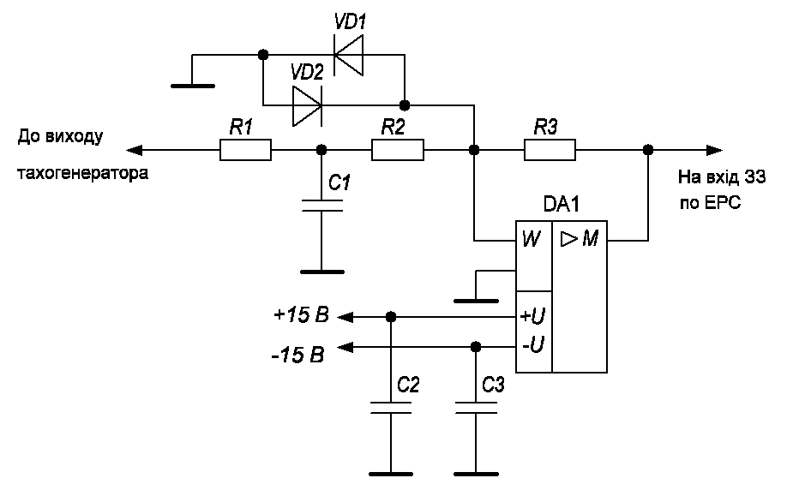
Рисунок 2.3 – Схема зворотного зв’язку по швидкості.
Ланцюг захисту від обриву зворотного зв'язку складається з двох діодів КД927А, які підібрані за такими параметрами [16]:
- І_{пр max} = 100 мА – максимальний прямий струм;
- U_{пр} = 0,23 В – пряма напруга;
- С_{д} = 0,5 пФ – ємність діоду;
- Приймемо початкові номінали
С₁ = 0,1 мкФ; R₂ = 100 кОм.
За технічною документацією тахогенератора ТС-1, який вбудований в наш електродвигун, величина колекторних пульсацій становить Т_{Ф} = 1 мс, крутизна вихідної напруги К_{ВН} = 0,033 В*хв/об. Тоді можна розрахувати:
- номінал першого резистора:
$$R_{1}=\frac{Т_{Ф}}{С_{1}}=\frac{1⋅{\text{10}}^{−3}}{1⋅{\text{10}}^{−7}}=\text{10} \text{кОм}\text{.}$$
- коефіцієнт підсилення схеми:
$$К_{\text{підс}}=\frac{\text{10}⋅ω_{\text{ном}}}{К_{\text{ВН}}⋅n_{\text{ном}}⋅ω_{\text{макс}}}=\frac{\text{10}⋅\text{277},\text{367}}{0,\text{033}⋅\text{2650}⋅\text{471}}=0,\text{067} \frac{В⋅\text{рад}}{с}$$
- номінал третього резистора:
$$R_{3}=К_{\text{підс}}⋅(R_{1}+R_{2})=0,\text{067}⋅(\text{100000}+\text{10000})=7,\text{370} \text{кОм}$$
В якості підсилюючого елементу використовується DA₁ – MAX437MJA з такими параметрами [17]:
- напруга живлення $U_{\text{пит}}=±\text{15} В$,
- максимальна вихідна напруга $U_{\text{вых} \text{мах}}=±\text{13},8 В$,
- вхідний струм $I_{\text{вх}}=±\text{35} \text{нА}$,
- коефіцієнт наростання напруги $К_{\text{нар}}=\text{17} {\text{мкс}}/В$,
- коефіцієнт підсилення за напругою $К_{у}=\text{10} {\text{мкВ}}/В$,
- максимальна робоча частота$f_{\text{мах}}=\text{60} \text{мГц}$.
Оскільки можливі пульсації не великі, то для фільтрації пульсацій напруги живлення підсилювача використаємо ємності
С₂ = 0,1 мкФ, С₃ = 0,1 мкФ.

  - Зворотний зв'язок по струму якоря.

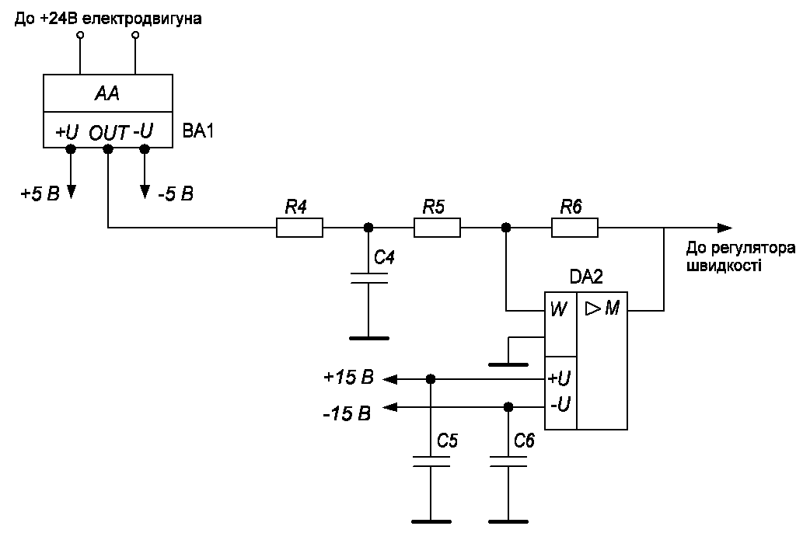
Рисунок 2.4 – Схема зворотного зв’язку за струмом якоря.
Приймемо початкові номінали
С₄ = 0,1 мкФ; R₅ = 100 кОм.
В схемі використовується датчик струму BA₁,моделі LTS 50-NP з такими параметрами:
- $I_{\text{вх} \text{ном}}=± \text{50} А$- номінальний вхідний струм,
- $U_{\text{пит}}=± 5 В$- напруга живлення,
- $R_{\text{нагр}}≥2 \text{кОм}$- опір нагрузки,
- $К_{\text{дт}}=0,\text{09} \frac{В}{А}$- коефіцієнт датчика струму.
Далі можна розрахувати:
- номінал резистора R₄:
$$R_{4}=\frac{Т_{Ф}}{С_{4}}=\frac{1⋅{\text{10}}^{−3}}{1⋅{\text{10}}^{−7}}=\text{10} \text{кОм}$$
- коефіцієнт зворотного зв’язку за струмом якоря:
$$К_{\text{отя}}=\frac{\text{10}}{2⋅I_{я \text{ном}}}=\frac{\text{10}}{2⋅\text{38},\text{278}}= 0,\text{131}\frac{В}{А}\text{.}$$
- коефіцієнт підсилення схеми:
$$К_{у}=\frac{К_{\text{отя}}}{К_{\text{дт}}}=\frac{0,\text{131}}{0,\text{09}}=1,\text{451}$$
- номінал резистора R₆:
$$R_{6}=К_{у}⋅(R_{4}+R_{5})=1,\text{451}⋅(\text{100}+\text{10})⋅{\text{10}}^{3}=\text{159},\text{652} \text{кОм}$$
В якості підсилюючого елементу використовується DA₂ – MAX437MJA з такими параметрами:
- напруга живлення $U_{\text{пит}}=±\text{15} В$,
- максимальна вихідна напруга $U_{\text{вых} \text{мах}}=±\text{13},8 В$,
- вхідний струм $I_{\text{вх}}=±\text{35} \text{нА}$,
- коефіцієнт наростання напруги $К_{\text{нар}}=\text{17} {\text{мкс}}/В$,
- коефіцієнт підсилення за напругою $К_{у}=\text{10} {\text{мкВ}}/В$,
- максимальна робоча частота$f_{\text{мах}}=\text{60} \text{мГц}$.
Так як і в попередньому випадку очікувані пульсації не великі, то для фільтрації пульсацій напруги живлення підсилювача використаємо ємності
С₅ = 0,1 мкФ, С₃ = 0,1 мкФ.

2.5 Зворотній зв'язок по ЕРС
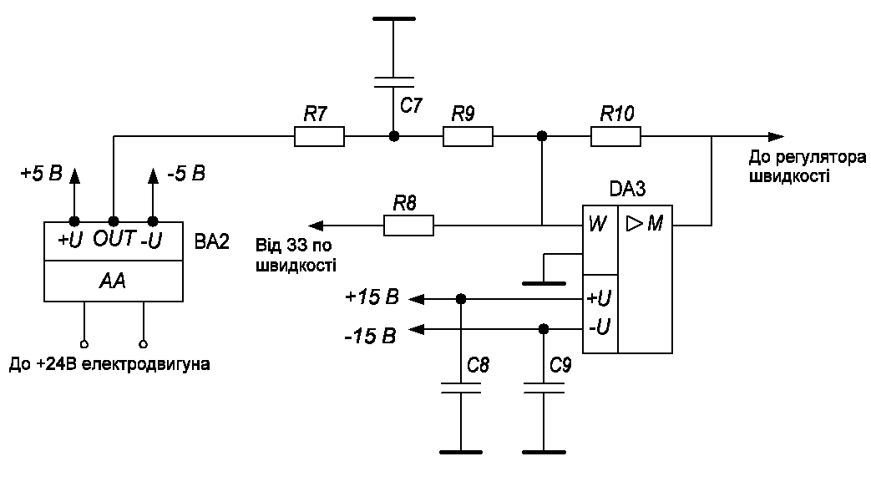
Рисунок 2.5 – Схема зворотного зв'язку по ЕРС
Приймемо початкові номінали для розрахунків:
С₇ = 0,1 мкФ; R₉ = 10 кОм.
В схемі використовується датчик напруги BA₂,моделі CV3-1000 з такими параметрами:
- $U_{\text{вх} \text{ном}}=± \text{700} B$- номінальна вхідна напруга,
- $U_{\text{пит}}=±1 5 В$- напруга живлення,
- $R_{\text{нагр}}≥1 \text{кОм}$- опір нагрузки,
- $К_{\text{дн}}=0,\text{001}$- коефіцієнт датчика напруги.
Далі розраховуємо:
- номінал резистора R₇:
$R_{7}=\frac{Т_{Ф}}{С_{7}}=\frac{1⋅{\text{10}}^{−3}}{1⋅{\text{10}}^{−7}}=\text{10} \text{кОм}$;
- коефіцієнт форсування струму збудження [4, ст. 559]:
$$U_{\text{мах}}=α⋅U_{\text{ном}}=\text{17},\text{16}⋅\text{24}=\text{411}\text{.}\text{84}\text{.}$$
- коефіцієнт зворотного зв’язку по ЕРС:
$$К_{\text{оэ}}=\frac{\text{10}}{U_{\text{мах}}}=\frac{\text{10}}{\text{411},\text{84}}=\text{24},\text{281}⋅{\text{10}}^{−3}\text{.}$$
- коефіцієнт підсилення схеми:
$$К_{у}=\frac{К_{\text{оэ}}}{К_{\text{дн}}}=\frac{\text{24},\text{281}⋅{\text{10}}^{−3}}{0,\text{001}}=\text{25},\text{281}$$
- номінал резистора R₁₀:
$$R_{\text{10}}=К_{у}⋅(R_{7}+R_{9})=\text{25},\text{281}⋅(\text{10}+\text{10})⋅{\text{10}}^{3}=\text{485},\text{625} \text{кОм}$$
- номінал резистора R₈:
$$R_{8}=\frac{R_{\text{10}}⋅К_{\text{отя}}}{К_{\text{оэ}}⋅R_{яΣ}}=\frac{\text{487}⋅{\text{10}}^{3}⋅0,\text{131}}{\text{24},\text{281}⋅{\text{10}}^{−3}⋅0,\text{339}}=5,\text{343} \text{МОм}$$
В якості підсилюючого елементу використовується DA₃ – MAX437MJA з такими параметрами:
- напруга живлення $U_{\text{пит}}=±\text{15} В$,
- максимальна вихідна напруга $U_{\text{вых} \text{мах}}=±\text{13},8 В$,
- вхідний струм $I_{\text{вх}}=±\text{35} \text{нА}$,
- коефіцієнт наростання напруги $К_{\text{нар}}=\text{17} {\text{мкс}}/В$,
- коефіцієнт підсилення за напругою $К_{у}=\text{10} {\text{мкВ}}/В$,
- максимальна робоча частота$f_{\text{мах}}=\text{60} \text{мГц}$.
Оскільки можливі пульсації не великі, то для фільтрації пульсацій напруги живлення підсилювача використаємо ємності
С₈ = 0,1 мкФ, С₉ = 0,1 мкФ.

2.6 Регулятор швидкості

Розробимо та розрахуємо регулятор швидкості обертання електродвигуна, який використовує дані попередніх блоків [18].
На схемі регулятора швидкості, яка зображена на Рис 2.6 резистори R₁₂, R₁₄, R₁₉, R₂₀, R₂₁, R₂₂ виберемо для компенсації навантаження номіналом 100 кОм.
Як і в попередніх випадках початкові дані: R₁₁ = 10 кОм; C₁₅ = 1 мкФ.
В якості підсилюючих елементів використовується DA₄, DA₅ DA₇ – MAX437MJA з такими параметрами:
- напруга живлення $U_{\text{пит}}=±\text{15} В$,
- максимальна вихідна напруга $U_{\text{вых} \text{мах}}=±\text{13},8 В$,
- вхідний струм $I_{\text{вх}}=±\text{35} \text{нА}$,
- коефіцієнт наростання напруги $К_{\text{нар}}=\text{17} {\text{мкс}}/В$,
- коефіцієнт підсилення за напругою $К_{у}=\text{10} {\text{мкВ}}/В$,
- максимальна робоча частота$f_{\text{мах}}=\text{60} \text{мГц}$.

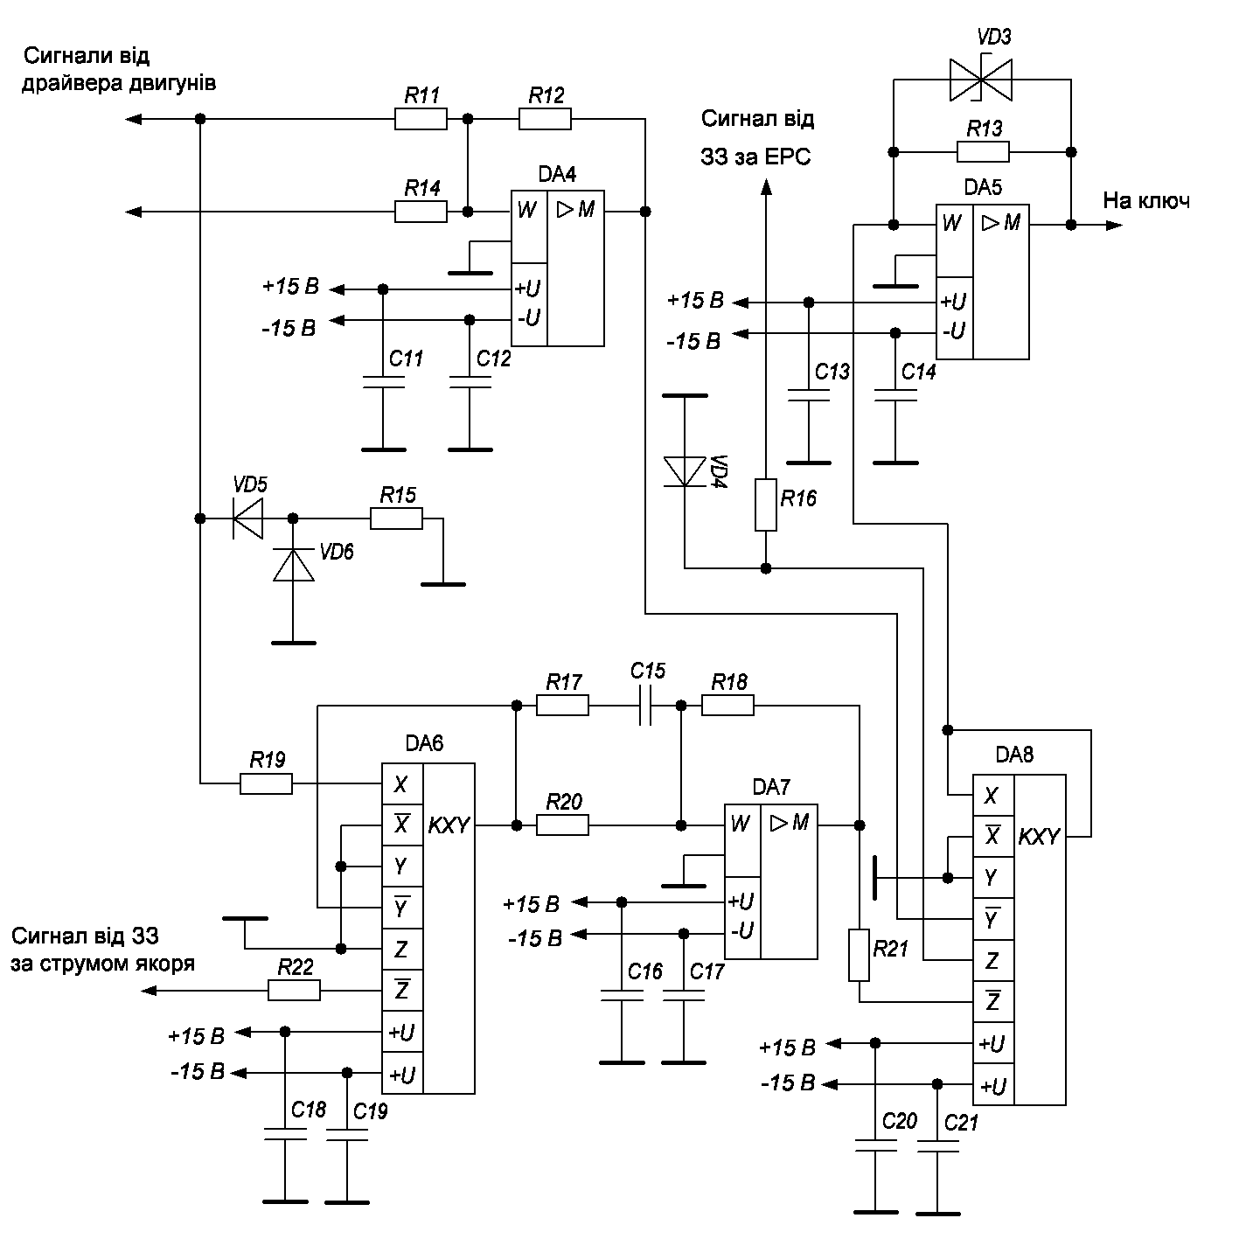
Рисунок 2.6 – Регулятор швидкості.
Проведемо розрахунки номіналів резисторів:

В якості елементів для перемноження напруг використовуються DA₆, DA₈: MPY634AM з такими параметрами:
- напруга живлення
- коефіцієнт наростання напруги
- коефіцієнт перемноження
- максимальна робоча частота
Використовувані діоди для обмеження сигналів:
Оскільки можливі пульсації не великі, то для фільтрації пульсацій напруги живлення підсилювачів та перемножувачів напруги використаємо ємності
С₁₁ – С₁₄, С₁₆ – С₂₁,= 0,1 мкФ.

2.7. Схема оптичного сканування

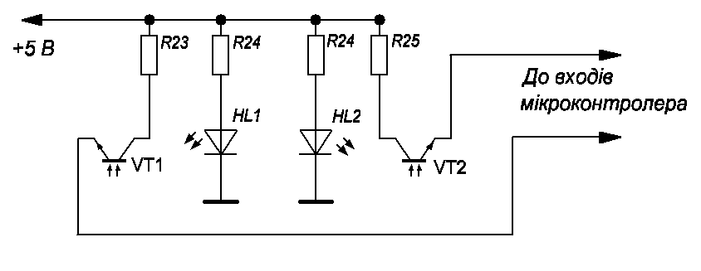
Рисунок 2.7 – Схема оптичного сканування

На рис. 2.7 показано як формуються сигнали для подачі на МК. Для освітлення найкраще підхолять фотодіоди підвищеної яскравості. Таким чином підібрані фотодіоди HL₁ та HL₂: КИПД 66 Г2-Ж. Список параметрів:
- Колір світіння: жовтий;
- Довжина хвилі: 590 нм;
- Сила світла: 10 мкКд;
- Прямий струм: 20 мА;
- Пряма напруга: 2,8 В.
Для включення в схему даного світлодіоду використовується резистор R₂₄. Розрахуємо його номінал:
R₂₄ = U_{вх}/І_{діода} = 5 В/0,02 А = 250 Ом.
В якості датчика відбитого світла служить фототранзистор ФТ – 1Г з такими параметрами:
- Площа фото чутливого елементу: 2 мм²;
- Діапазон спектральної характеристики: 0,4 – 1,8 мкм;
- Робоча напруга: 3 В;
- Темновий струм: 300 мкА;
- Чутливість: 0,2 мкА/Лк.
Для включення в схему даного фототранзистора використовується резистори R₂₃ = R₂₅ = 220 Ом.

2.8. Ключ керування електродвигуном

Даний ключ керується сигналом від блоку регулювання швидкості і комутує акумуляторну батарею з електродвигуном. Тому він повинен витримувати струм при запуску електродвигуна, який перевищує номінальний.
Найкращим рішенням є використання IGBT – транзистора моделі HGTG30N120CN. Основним параметром його вибору являється: струм колектор-емітер: 150 А. Решта технічних параметрів [19]:
- Структура: n –канал;
- Максимальна напруга колектор-емітер: 1200 В;
- Струм колектор-емітер: 150 А;
- Діапазон керуючої напруги: 2 – 20 В;
- Максимальна потужність 2500 Вт;
- Корпус: ТО247АС.
На Рис. 2.8 зображену остаточну схему керування двигуном. даний транзистор позначений як VT3.
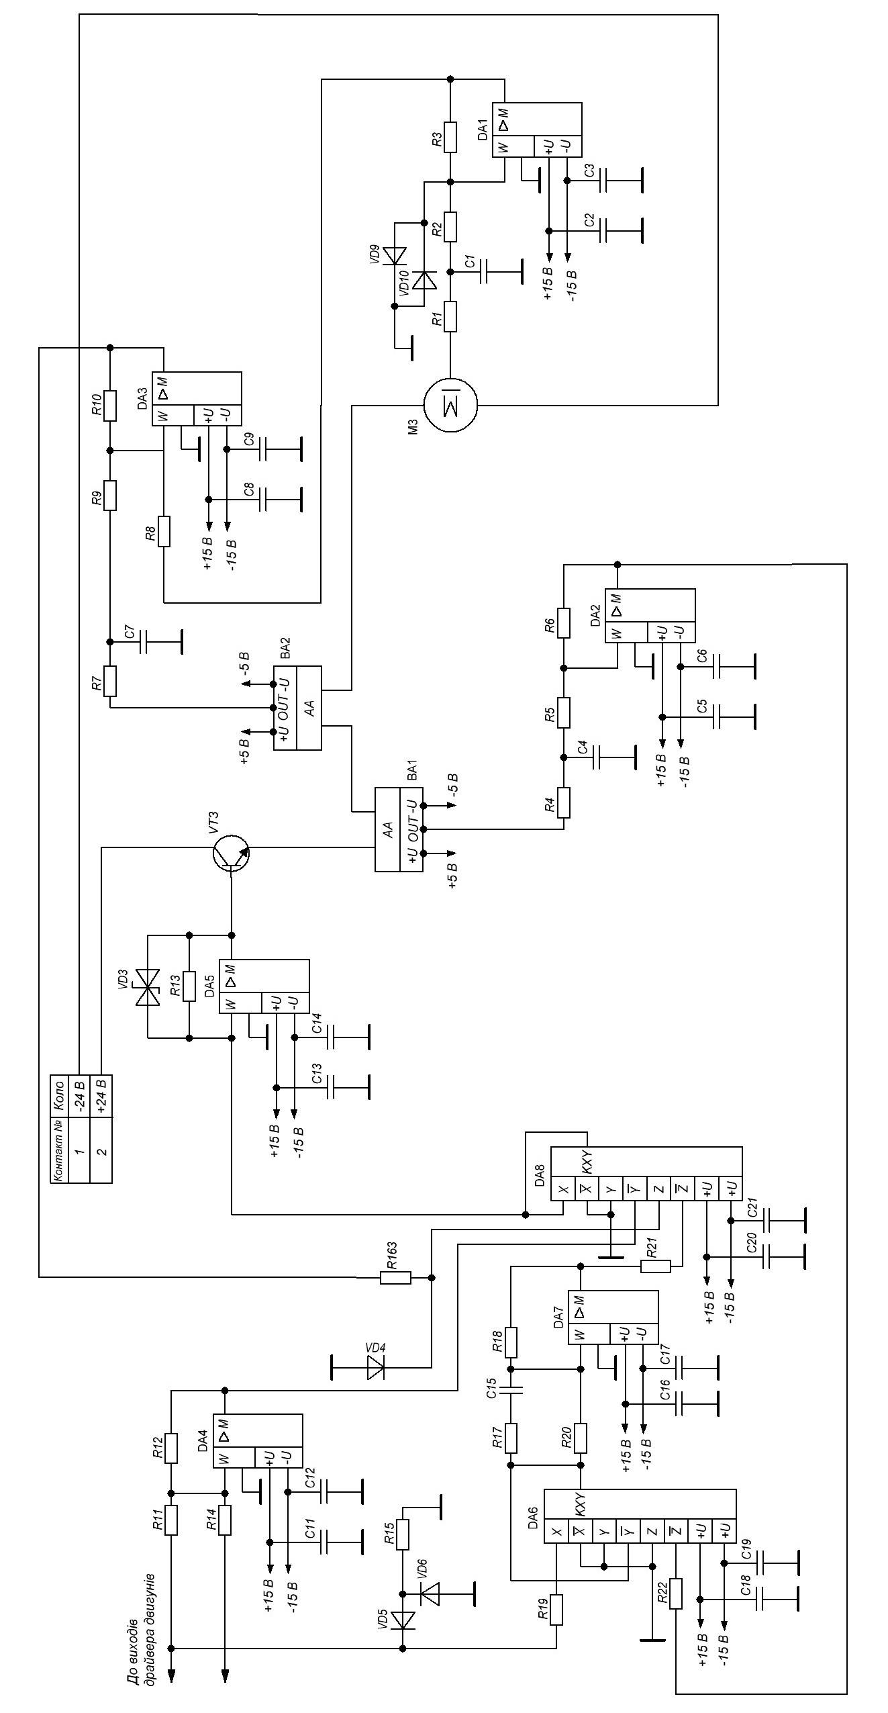 | Рисунок 2.8 – Принципова схема керування двигуном.
2.9.Передавальний модуль

Даний модуль приймає на вхід інформацію з датчиків , далі здійснюється обробка даних у мікроконтролері ATmega16 s і залежно від стану датчиків приймається рішення щодо подальшої траєкторії руху відповідно до програми.
З мікрокоонтролеру ATmega16дані про подальшу траєкторію руху передаються у мікроконтролер ATmega8 який формує біти даних для передачі через передавач. Живлення ATmega8 – 5 В, отже рівень логічної одиниці на вихідному порті складає 60% від напруги живлення – 3,3 В. Живлення передавача – 12 В, отже передавач логічною одиницею вважає рівень більше за 7 В. Щоб передати сигнал було встановлено n-p-n транзистор за схемою зі спільним емітером. Вхід передавача підключено до керованого кола , вихід мікроконтролера підключено до керуючого коло , до бази транзистора.
Передавальний модуль MP324 здійснює передачу даних по 4 каналах.
- Напруга живлення – 12 В.
- Струм споживання – 4 мА.
- Частота – 433,92 МГц.
- Вихідна потужність – 1 мВт.

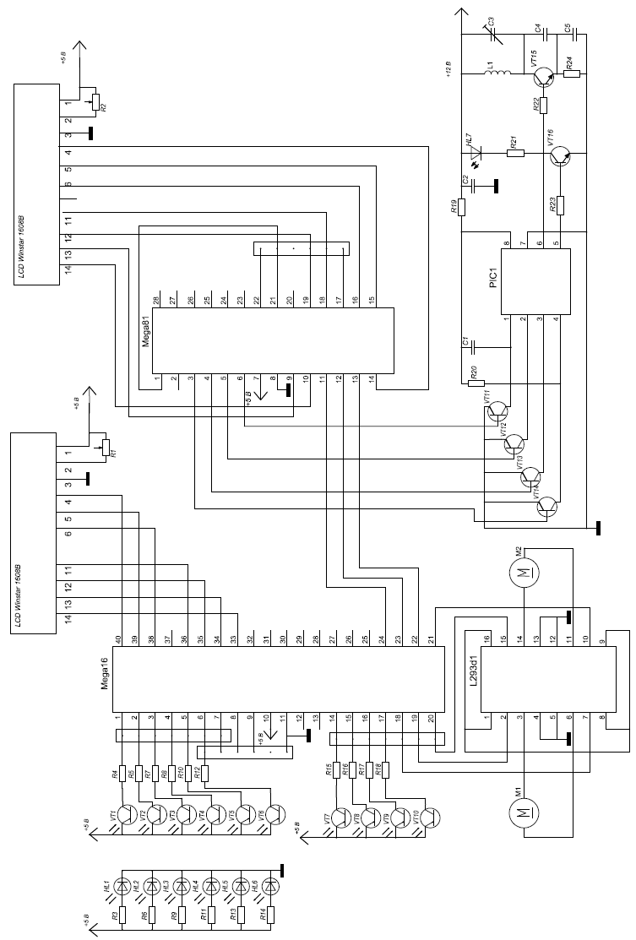
Рисунок 2.9 – Принципова схема модуля передачі даних.

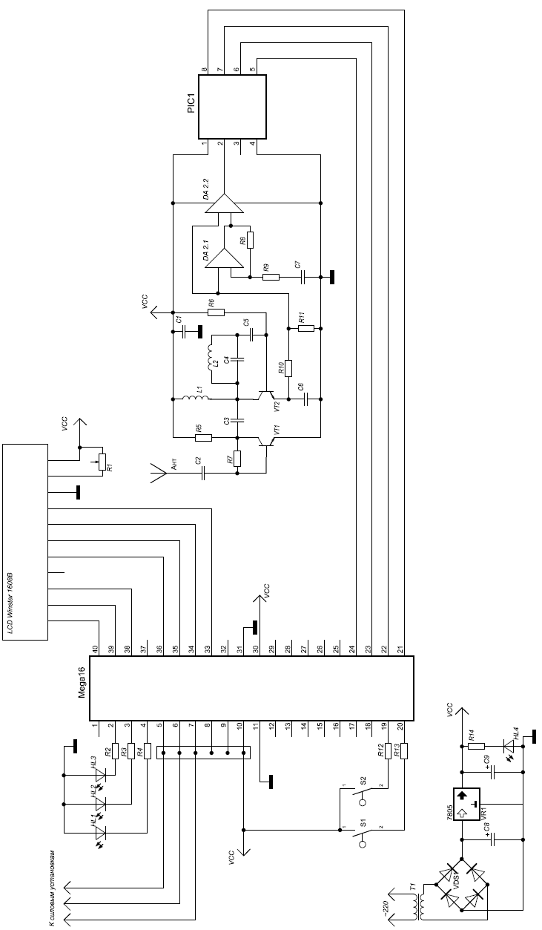
Рисунок. 2.10 Принципова схема модуля прийому даних

Висновки

В даному розділі була розроблена і розрахована принципова схеми системи автономного керування електрокарою, схеми передавального і приймального модуля даних.
В результаті проведених розрахунків вибрано тяговий електродвигун постійного струму ЗДТ.52, який забезпечує рух електрокари і відповідає завданню на диплом. Його основні параметри були розраховані, для подальшого їх використання при розробці блоків керування.
Окремо представлено та розраховано чотири блоки, які входять в систему керування двигуном:
– Зворотній зв'язок по швидкості; який реалізований з допомогою
тахогенератора;
- Зворотній зв'язок за струмом якоря; який реалізований на датчику струму який вимірює параметри вихідного сигналу;
- Зворотній зв'язок за ЕРС, блок який використовує дані ЗЗ зв’язку по швидкості та датчика напруги, який знімає покази з визідного сигналу.
- Регулятор швидкості, останній і головний блок, в залежності від параметрів сигналів попередніх блоків здійснює керуванням IGBT – транзистора.
В результаті аналізу проведених розрахунків було вибрано IGBT – транзистор моделі HGTG30N120CN в якості керованого ключа для комутації двигуна і акумуляторної батареї. За документацією він призначений для використання в електроприводах з потужними і тяговими електродвигунами.
Передавальний модуль включає в себе мікроконтролер Atmel Mega16 , що обробляє дані із датчиків, мікроконтролер Atmel Mega8 який керує передачею даних через передавач MP324.
Приймач включає в себе приймач MP324, мікроконтролер Atmel Mega8 який виконує функцію дешифратора і виводить дані на екран LCD Winstar 1608B.

3 ОХОРОНА ПРАЦІ

Охорона праці – це система законодавчих актів, соціально-економічних, організаційних, технічних, гігієнічних, лікувально-профілактичних заходів та засобів, що забезпечують безпеку, збереження здоров'я і працездатності людини в процесі праці [21].
Цілком нешкідливих і безпечних виробництв не існує. Мета охорони праці – звести до мінімуму імовірність ураження або захворювання працюючого персоналу з одночасним забезпеченням найкращих умов праці при максимальній продуктивності.
Метою даного розділу є розгляд умов праці, а також заходів щодо забезпечення безпеки праці на робочому місці інженера, що працює з обчислювальною технікою.

3.1. Організація робочого місця

При організації робочого місця, визначення робочих операцій і вибору керування машинами та апаратами необхідно керуватися принципами економії рухів, що сприяють збільшенню продуктивності праці і зниженню втомлюваності, знижують кількість помилок і травматизм.
Аналіз умов праці проводиться відповідно до вимог, зазначених в СН 245-71 і ОНТП 24-86. Відповідно до цих вимог, на одного працюючого повинно приходитися не менш S = 4,5 м² виробничої площі і V = 15 м³ виробничого об'єму.
Геометричні розміри робочого приміщення [21]:
- площа приміщення: S = 4 × 4,5 = 18 м² ;
- висота приміщення: h = 3,1 м ;
- кількість робочих місць: N = 3 ч.

Розрахуємо фактичне значення площі та об'єму на кожне робоче місце:

Отримані фактичні значення площі та об'єму відповідають нормам [21].

3.2. Небезпека ураження електричним струмом

Споживачами енергії взагалі, являються ПК і освітлювальні прилади. Напруга живлення 220 В 50 Гц. Електропроводка в лабораторії схованого типу.
ДСТ 12.1.038–82 встановлює безпечне значення напруги дотику і струмів (мА), що протікають через тіло людини та призначені для проектування засобів захисту людей при взаємодії з електроустановками виробничого і побутового призначення постійного і перемінного струму частотою 50 і 400 Гц.
Для миттєвого дотику:
мА В (для змінного струму);
мА В (для постійного струму).
При протіканні струму більше 1 с:
мА В (для змінного струму);
мА В (для постійного струму).
На підставі ПУЕ-85 дане приміщення по ступеню небезпеки поразки електричним струмом відноситься до класу приміщень без підвищеної небезпеки поразки електричним струмом, тому що умови, що створюють підвищену небезпеку поразки електричним струмом (вогкість, струмопровідний пил, висока температура, можливість одночасного торкання до струмопровідних частин і заземлювача), відсутні.
Для захисту від електротравм у приміщенні використовуємо сховану, добре за ізольовану електропроводку. Розподіл енергії здійснюється за допомогою розподільного щита з ізольованими кабелями і розетками, що виключають можливість короткого замикання. Розподільний щит має автоматичні вимикачі, що спрацьовують при критичному режимі роботи. При несправності електричних пристроїв, відкритих струмоведучих частинах проводу, треба використовувати засоби захисту, попереджуючі таблички. Персонал, що працює на ВТ і ПЕОМ, зобов'язаний пройти навчання безпечним методам роботи на робочому місці і перевірку знань правил техніки безпеки.
З метою запобігання наслідків аварійних ситуацій у приміщенні проведене захисне занулення всіх приладів.
Апаратура, що підключається до мережі за допомогою штепсельної вилки повинна мати конструкцію, що виключає можливість ураження електричним струмом у випадку дотику до штирів контактної штепсельної вилки після вилучення її зі штепсельної розетки.

3.3. Нормалізація повітря робочої зони

При створенні мікроклімату і чистоти повітря в робочій зоні необхідно орієнтуватися на вимоги ДСТ 12.1.005-88 і ДСанПін-3.3.2.007-98, наведених в табл. 5.1.
Уміст шкідливих речовин у повітрі не повинен перевищувати ПДК відповідно ГОСТ 12.1.005-88. Джерела шкідливих речовин на даному робочому місці відсутні.
Для забезпечення вимог до нормалізації повітря робочої зони застосовуються системи централізованого опалення в холодний період року і системи кондиціонування повітря в теплий період року.

3.4. Виробничі випромінювання

У даному приміщенні присутнє різне електрообладнання, яке і є джерелом електромагнітних полів. Людина, що знаходиться поряд з цим обладнанням піддається його випромінювання, яке негативно впливає на здоров'я людини.
Гранично допустимі рівні опромінення
Відповідно до ГОСТ 54 30013-83 «Електромагнітні випромінювання НВЧ. Гранично допустимі рівні опромінення » рівень щільності потоку енергії на робочих місцях та місцях можливого знаходження людей, професійно пов'язані з обслуговуванням джерел НВЧ випромінювання при переривистому і безперервному опроміненні, не повинен перевищувати 1000 мкВт/см2.
Гранично допустимі значення енергетичного навантаження на організм НВЧ опромінення протягом робочого дня становлять:
- При безперервному опроміненні 200 мкВт год/см2;
- При переривистому опроміненні 2000 мкВт год/см2.
Таким чином, значення рівня випромінювання в даному приміщенні не перевищує допустимих норм.

3.5. Шум

Шум погано впливає на людину, знижує продуктивність його роботи. Шум може бути зовнішній (з вулиці) і від приладів. Рівень шуму від приладів або інструментів повинен відповідати нормам і технічним вимогам. Тобто рівень шуму для людини не повинен перевищувати 70 дБ. У нашому випадку в приміщенні цеху дерелом шуму є установки кондиціонування повітря і вентиляції.
Даний шум відноситься до постійного шуму, тому що рівень звуку, якого за 8 – годинний робочий день змінюється в часі не більше ніж на 5 дБ при вимірі по тимчасовій характеристиці «повільно» шумометром за ДСТ 17.187-1.

3.6. Пожежна безпека

Для споруд та приміщень, в яких експлуатуються відеотермінали та ЕОМ такі заходи визначені Правилами пожежної безпеки в Україні, ДНАОП 0.00-1.31.99 та іншими нормативними документами.
Для приміщень повинна бути визначена категорія з вибухопожежної і пожежної безпеки відповідно до НАПБ Б.03.002-2007. Будівлі і ті їх частини, в яких розташовуються ЕОМ, повинні мати не нижче II ступеня вогнестійкості. Якщо відповідно до СНиП 2.09.02-85 ці приміщення повинні бути відокремленими від приміщень іншого призначення протипожежними стінами, то межа їх вогнестійкості визначається відповідно до СНиП 2.01.02-85.
Неприпустимим є розташування приміщень категорій А і Б (ОНТП 24-86), а також виробництв з мокрими технологічними процесами поряд з приміщенням, де розташовуються ЕОМ.
Приміщення для розрахунків зі споживачами за характеристикою речовин та матеріалів відноситься до категорії Д, тобто там знаходяться негорючі речовини та матеріали у холодному стані.
Сховища інформації слід розміщати у відокремлених приміщеннях, обладнаних негорючими стелажами і шафами. Фальшпідлога повинна бути виготовлена з негорючих матеріалів. Міжпідлоговий простір під знімною підлогою має бути оснащений системою автоматичної пожежної сигналізації та засобами пожежогасіння відповідно до вимог.
Звукопоглинальне облицювання стін та стель слід виготовляти з негорючих або важкогорючих матеріалів.
Приміщення повинно бути оснащене системою автоматичної пожежної сигналізації з димовими пожежними сповіщувачами та переносними вуглекислотними вогнегасниками з розрахунку 2 шт. на кожні 20 м2 площі приміщення.
Не рідше одного разу на квартал необхідно очищати від пилу агрегати та вузли, кабельні канали та простір між підлогами.
Для запобігання виникнення пожежі необхідно передбачити міри пожежної профілактики: дотримання протипожежних вимог при проектуванні й експлуатації систем вентиляції згідно СНіП 1.01.02-84; дотримання умов пожежної безпеки електроустановок згідно ПУЕ-84; наявність засобів оповіщення:
– пожежні повідомлювачі (ЛИПНУВ-1, ИП-105 2/1 і т.д.);
– установки пожежегасіння (АУП);
– інструкції з мір протипожежної безпеки, план евакуації людей і технічних засобів.
Для поліпшення умов пожежної безпеки в приміщенні по розрахунках з побутовими і промисловими споживачами обчислювального центру Виробничого управління водопровідно-каналізаційного господарства повинна бути встановлена підлога з непальних матеріалів, технологічно знімний; папір зберігається в металевій шафі; у наявності два вуглекислотних вогнегасники типу ОУ-5, а також два димових датчики; у машинному залі систематично проводиться вологе збирання і вентилювання приміщення .

3.7 Особливості безпеки автоматизованих ліній і робото-технічних комплексів

При експлуатації РТК можлива дія на обслуговуючий персонал різних потенційних небезпек і шкідливостей. Джерелами їх можуть бути як безпосередньо ПР (промислові роботи), так елементи основного і допоміжного устаткування.
ПР відрізняються тим, що при їх роботі потенційно небезпечною може бути зона, куди переміщується робочий орган. Розмір і конфігурація небезпечної зони істотно залежать від планування РТК.
З точки зору забезпечення безпеки обслуговуючого персоналу розрізняють три типи планувань:
1 Комплекси, в яких виключена можливість появи оператора в межах робочої зони ПР при його автоматичній роботі. Як правило, це комплекси з круговою огорожею, при розкритті дверей якої посилається командний сигнал на зупинку ПР.
2 Комплекси з поєднанням робочої зони оператора і небезпечної зони ПР. У цьому випадку застосовуються спеціальні заходи захисту обслуговуючого персоналу. У ПР, які працюють за жорсткою програмою, поява людини в небезпечній зоні повинна викликати автоматичне блокування роботи. При використанні ПР з гнучким (адаптивним) управлінням (кінематичні параметри руху задаються в узагальненому вигляді і уточнюються лише в процесі роботи в результаті обробки інформації, що надходить) зупинка робота повинна проводитися тільки на тій ділянці, де знаходиться оператор.
3 Комплекси з розділенням робочої зони (робітник уздовж фронтів верстатів, а ПР з тилу). Поява людини в робочій зоні ПР повинна викликати автоматичне відключення робота.
Небезпека роботи на ПР обумовлена тим, що ПР - автоматичні машини. Іноді вони можуть виходити з ладу і створювати небезпечні ситуації. Крім того:
• при програмуванні і навчанні оператору часто необхідно знаходитися в робочій зоні ПР;
• неминучість виконання ручних операцій: зміна інструмента, прибирання відходів і т.п. (профілактика, ремонт);
• велика різноманітність моделей ПР;
• низька підготовленість операторів.
Небезпечна дія ПР на працюючого можлива на таких стадіях роботи:
1 Переміщення і монтаж ПР. Високе розміщення центра ваги робота може призвести до перекидання його - необхідне надійне кріплення.
2 Складання і підготовка до роботи іноді вимагає виконання монтажних роботи на значній висоті.
3 Програмування (навчання) - вимагає присутності людини в небезпечній зоні.
4 Випробування (дослідження) програми - коректування помилок програм здійснюється в спеціальному режимі із зменшеною швидкістю, як правило, без навантаження (наприклад, при електрозварюванні за відсутності струму). Часто потрібне перебування оператора в небезпечній зоні.
5 Пусконалагоджувальні роботи - кількісна перевірка і налагодження параметрів технологічного процесу в робочому режимі. Оператор періодично з'являється в робочій зоні.
6 Автоматична реалізація програми.
Оператор може здійснювати завантаження і розвантаження деталей в тару і накопичувачі, замінювати інструмент, проводити профілактику, контролювати якість продукції. Зупинення робота при реалізації програми може ввести оператора в оману. Вона може виявитися лише тимчасовим перериванням, очікуванням в процесі роботи, а не виконанням команди "Стоп!".
Для безпечної експлуатації ПР велике значення має їх надійність ПР.
Найхарактернішими випадками відмови ПР, які впливають на безпеку експлуатації, можуть бути:
- під час навчання здійснив незапрограмовані дії;
- при відключенні гідростанції може бути раптовий стрибок маніпулятора, після закінчення робочого циклу;
- раптові переміщення маніпуляторів при подачі енергії;
- помилки в програмі;
- помилки у реалізації програми через кліматичні чинники (теплота, вогкість);
- збої через перевантаження;
- поломки елементів конструкцій.
При роботі з РТК можлива дія на обслуговуючий персонал таких потенційних небезпек і шкідливостей відповідно до ГОСТ 12.0.003-74.
1 Небезпека отримання механічних травм - можливе травмування деталлю, що випала з захватів через поломку, перевищення вантажопідйомності і допустимих параметрів деталей, недостатнього зусилля закріплення;
- можливе травмування рухомими частинами ПР при знаходженні оператора в небезпечній зоні.
Ця небезпека збільшується при низькій надійності управління і відсутності контролю за операціями, які виконує робот.
2 Небезпека ураження електричним струмом, особливо для машин, які мають електропривод та для зварювальних і складальних роботів.
3 Небезпека травмування робочим тілом або шлангом, що від'єднався при розгерметизації гідравлічних або пневматичних систем.
4 Небезпека виникнення пожеж або вибухів при роботі в агресивному, вибухонебезпечному середовищі або поблизу легкозаймистих речовин. Загоряння може відбутися в результаті тертя або виникнення іскри при короткому замиканні або при накопиченні зарядів статичної електрики.
5 Небезпека отримання термічних опіків при роботах, пов'язаних з литвом, куванням, термообробкою і т.п.
6 Небезпека дії підвищеного рівня шуму і вібрації при механічних рухах ПР.
На підставі проведеного аналізу можуть бути розроблені заходи щодо забезпечення безпеки РТК що складаються з:
- загальних питань безпеки РТК;
- вимог до ПР;
- організації РТК, умови експлуатації ПР і РТК.
Загальні питання безпеки повинні враховувати наявність великої зони пересування робочих органів:
- одночасного руху по декількох координатах;
- високі швидкості переміщення виконавчих пристроїв;
- органічний взаємозв'язок з роботою технологічного устаткування.
Основними вимогами до конструкції ПР з точки зору охорони праці є:
- захватний пристрій повинен утримувати об'єкт маніпулювання при раптовому відключенні живлення, якщо випадання об'єкта може привести до небезпечних або шкідливих наслідків;
- зниження швидкості переміщення ПР до 0,3м/с під час навчання або наладки.
Рекомендується передбачити в ЧПУ ПР можливість передачі на пульт навчання інформації про режими роботи, спрацьовування блокувальних пристроїв ПР і устаткування комплексу, про поточний номер кадру програми і про виконання рухових і технологічних команд.
Застосовані в ПР привідні пристрої, системи змащення й інші елементи повинні відповідати ГОСТ 12.2.040-88, ГОСТ 12.3.002-75, ГОСТ 12.2.007-75, ГОСТ 12.1.015-79.
Електроустаткування повинне бути оснащене пусковою апаратурою, яка незалежно від положення органів управління виключає мимовільне включення устаткування при відновленні раптово зниклої напруги.
При спрацьовуванні пристроїв блокування управління повинне переводитися автоматично на ручний режим роботи.
Крім того, повинен бути забезпечений режим аварійної зупинки, який призводить до припинення рухів робота незалежно від режиму його роботи і виконуваних дій. Органи аварійної зупинки повинні бути розташовані в легкодоступному місці, мати чіткі покажчики і пояснювальні написи.
Вимоги до організації РТК:
- раціональне планування, що виключає, можливість одночасного знаходження людини і механізмів ПР в одному і тому самому місці робочого простору;
- забезпечення вільного, зручного і безпечного доступу персоналу до ПР і його органів управління і аварійного відключення.
Бажано органи управління і аварійних блокувань розміщувати на загальному пульті управління і дублювати уздовж фронту устаткування по трасі можливих переміщень обслуговуючого персоналу.
Відстані огорожі РТК від меж небезпечної зони повинне бути не менше 0,8 м.
У разі використання паралельно двох пультів необхідно передбачати пристрої блокування, які б виключали можливість паралельного управління одним і тим самим устаткуванням від різних пультів.

Висновки

Робоче місце являє собою стіл, на якому розміщені необхідні для роботи предмети, розташовані в зручному для роботи порядку. Висота робочого місця 0,8 м, ширина 1 м, що відповідає ГОСТ 12.2.032–78. При організації й устаткуванні робочого місця передбачені необхідне оснащення і додаткове устаткування.
Температура в лабораторії в середньому складає 24 ⁰С в весінній період року, тобто теплообмін організму знаходиться на приблизно постійному рівні. Вологість повітря в лабораторії складає приблизно 65% і залежить від погодних умов.
У приміщенні застосована загальна система освітлення. Норматив загальної освітленості (Е_{н}) для IV розряду зорової роботи складає 200 лк., показник засліпленості при постійному перебуванні на робочому місці не перевищує 40.
Для зниження шумів вакуумного насосу для відкачки робочої камери установки магнетронного розпилення застосовують звукопоглинаючі лицювальні матеріали
Приміщення лабораторії має II ступінь вогнестійкості (майже всі конструкції виконані з неспалених матеріалів з межею вогнестійкості від 0,75 до 3 годин).

ВИСНОВКИ
Робототехніка є одним з нових напрямів автоматизації виробничих процесів. У процесі створення, виробництва та впровадження промислових роботів доводиться стикатися з вирішенням ряду складних науково-технічних проблем.
Вбір системи орієнтування робота на певній території – є першочерговим завданням. Серед 5 найпоширеніших систем орієнтування робота (магнітна система орієнтування (дріт), оптична система орієнтування, магнітна система орієнтування (стрічка), гіроскопічна система, лазерна система) оптична система орієнтування має найнижчу вартість реалізації, простоту у ремонті , може охоплювати дуже велику площу території, практично безвідмовно працює на території приміщеннь які захищені від атмосферних опадів , тому саме її обрано для даного проекту.
Для підвищення маневреності у досить обмеженому просторі малого приміщення,і для спрощення конструкції шасі доцільно встановити систему пересування колісного типу з двома ведучими колесами, кожне з яких приводиться в дію тяговим електродвигуном постійного струму. Повороти при такій побудові шасі виконуються зупинкою одного з двигунів, під час обертання іншого. Це дуже спрощує конструкцію шасі і дає можливість роботу здійснювати поворот на 180° стоячи на місці.
В якості керованого ключа для комутації двигуна і акумуляторної батареї найкраще використовувати потужний IGBT транзистор, так як він поєднує в собі одночасно характеристику як полового тк і біполярного транзистора : високий вхідний опір, низький рівень керуючої потужності, низьке значення залишкової напруги у включеному режимі. До того ж через
IGBT транзистор у керовному колі може протікати великий струм до100А.
Дані характеристика IGBT транзистора є ідеальними для його застосування, але вартість його дещо вища за звичайні біполярні і польові транзистори.
Ідеальним варіантом для передачі даних від платформи до іншого пристрою є модуль блютус BTM-222. Так як більшість сучасних комп’ютерів передбачають підключення блютус модуля , то це дає нам можливість універсальності даного приладу, і можливість керувати ним практично із будь якого ПК. Висок швидкість передачі даних (до 2 Мбіт/с) і доволі великий радіус дії ( до100м ) робить даний модуль майже ідеальним для застосування. Недоліком є складний алгоритм підготовки великого потоку даних через зданий модуль , неефективний для використання при передачі малої кількості інформації.
Для даного проекту економічно доцільніше використати 4-х канальний радіо модуль MP324. Даний прилад має дальність передачі да 50м що цілком вистачає для будь якого приміщення, інформацію від кількох датчиків легко підготовити для передачі, простий спосіб підключення із приладом. Тому цей прилад якнайкраще підходить для передачі даних.
На закінчення хочеться відзначити, що в сучасному швидко розвиваючому комп’ютерному світі, якщо потрібно швидко досягти високих показників у будь якій сфері , неможливо обійтись без застосування роботів.
Очікується, що найближчому майбутньому робототехніка стане настільки ефективною , що буде широко застосовуватись не тільки на виробництві , а й в повсякденному побуті .

ПЕРЕЛІК ПОСИЛАНЬ

- Мацкевич В.Д. Занимательная анатомия роботов / Вадим Денисович Мацкевич- М.:. Радио и связь, 1988. – 64 с.
- Юревич Е. И. Основы робототехники – 2-е изд., перераб. И доп. – СПб.: БХВ-Петербург, 2005. – 416 с.
- Bluetooth –adaptor BTM 222. [Електронний ресурс] http://www.carat-robotic.de/
- История радио. Статья о исследователях [Електронний ресурс] http://uk.wikipedia.org/
- Каталог продукции. [Електронний ресурс] http://www.hitachi-pt.com/products/mechatronics/
- Форум. Принципы установки двусторонней связи [Електронний ресурс] http://myrobot.ru/articles/
- Документация к микроконтроллерам [Електронний ресурс] http://www2.atmel.com/
- Документация к продукции. ЖК-дисплеи. [Електронний ресурс] http://www.winstar.com.tw/
- Лебедев М.Б. CodeVisionAVR. / Михаил Борисович Лебедев – М.: Альтаир 2008 -369 с.
- Голубцов А.С. Микроконтроллеры AVR: от простого к сложному / Александр Сергеевич Голубцов – М.: СОЛОН-Пресс, 2003. 288 с.
- Филипчук С.П. Операционные усилители и компараторы. / Сергей Петрович Филипчук. - М.: Издательский дом «ДОДЭКА ХХI», 2002.-560 с.
- Жукова О.И. Теория автоматического управления. Линейные системы / Ольга Ивановна Жукова. – СПб.: Питер, 2005. – 336с.: ил.
- Александров К. К. Транзисторы и их зарубежные аналоги / Константин Кирилович Александров -М.: ИП РадиоСофт, 2000.: с.158
- Кузьмина Е. Г. Электротехнические чертежи и схемы / Елена Георгиевна Кузьмина. – М.: Энергоатомиздат, 1990.-с. 288.
14. Жидецкий В.Я. Основы охраны труда. Учебник. / ВладимирЯковлевич Жидецкий – Львов: Афиша, 2000., с. 89

- Вадим Мацкевич «Занимательная анатомия роботов»: изд. Радио и связь, 1988. – 64 с.
- Юревич Е. И. «Основы робототехники» – 2-е изд., перераб. И доп. – СПб.: БХВ-Петербург, 2005. – 416 с.: ил.
- Торетические основы робототехники. В 2 кн. Отв. Ред. С.М. Каплунов; Ин-т машиноведения. – М.: Наука, Кн. 1. – 2006. – 383 с.
- Торетические основы робототехники. В 2 кн. Отв. Ред. С.М. Каплунов; Ин-т машиноведения. – М.: Наука, Кн. 2. – 2006. – 376 с.
- http://www.carat-robotic.de/
- http://uk.wikipedia.org/
- http://www.hitachi-pt.com/products/mechatronics/
- Ключев В. И. «Теория электропривода»: Учеб. Для вузов. – 2-е изд. Перераб. И доп. – М.: Энегроатомиздат, 2001. – 704 с.: ил
- Техническое зрение роботов. В.И. Мошкин, А.А. Петроа; Под общ. ред. Ю.Г. Якушегкова. – М.: Машиностроение, 1990. – 272 с.: ил.
- Информационные устройства робототехнических систем: Учеб. пособие. – М.: Изд-во МГТУ им. Н.Э. Баумана, 2005. – 384 с.; ил.
- http://myrobot.ru/articles/
- Микроконтроллеры AVR: от простого к сложному. М.С. Голубцов – М.: СОЛОН-Пресс, 2003. 288 с.
- Справочник по электрическим машинам: В 2 т./ Под общ. Ред. И. П. Копылова и Б. К. Клокова. Т. 1. – М.: Энегроатомиздат, 1988, - 456 с.
- Заборщикова А. В., Мельников В. И. «Двигатели постоянного тока для автоматизированного электропривода»: Учебное пособие. – СПб: Петербургский гос. ун-т путей сообщ., 1994. – 84 с.
- Башарин А. В., Новиков В. А., Соколовский Г. Г. «Управление электроприводами» : Учебное пособие для вузов. – Л.: Энергоатомиздат. Ленингр. Отд-ние, 1982. – 392 с., ил.
- Справочник разработчика и конструктора РЭА. Элементная база : В 2 кн. / Масленников М. Ю., Соболева Е. А и др. – М.: Б. И., 1996.-157-300с.
- Операционные усилители и компараторы. – М.: Издательский дом «ДОДЭКА ХХI», 2002.-560 с.
- Теория автоматического управления. Линейные системы. – СПб.: Питер, 2005. – 336с.: ил.
- Транзисторы и их зарубежные аналоги. В 4 т. Издание второе, исправленное. – М. ИП РадиоСофт, 2000.: ил.
- Александров К. К., Кузьмина Е. Г. Электротехнические чертежи и схемы. – М.: Энергоатомиздат, 1990.-288с.
- Жидецкий В.Ц., Джигирей В.С., Мельников А.В. Основы охраны труда. Учебник. – Изд. 2-е, дополненное. – Львов: Афиша, 2000.

Додаток А

РЕФЕРАТ
АНГЛІЙСЬКОЮ МОВОЮ ЗА ТЕМОЮ ДИПЛОМНОЇ РОБОТИ
ABSTRACT
Currently implemented a large number of studies related to the development of autonomous robot control algorithms that provide solutions specific operations such as: clarification of maps, plan paths to bypass obstacles, penetration into inaccessible areas, precise movement of the complex curved trajectories ensuring the desired orientation of the elements work in space, etc. Further research into new types of mobile robots driven by numerous applications in various fields of human activity (traffic control automation of vehicles, the fight against terrorism and demining suspicious objects, fire, telehirurhiya etc.).
For the effective functioning of intellectual work provided a system of perception of the environment, means of analyzing situations and making decisions and carrying out planning movement (including road construction). This exceptionally important theoretical and mechanical component tasks, including studies of general properties of the global control system (existence, stability and bifurcation of solutions of differential equations of motion work, their geometric properties, etc.). After this task, administration and construction are consistent with its own "natural" properties of the system when you can use the properties of nature, not to go against them. Understanding the mechanical nature of stability or instability of a stationary robot is important for solving problems of stability of motion.
Problems of management and the dynamics of mechatronic systems requires new approaches based on effective use of computer methods (systems analysis computing, numerical experiments with complex mathematical models, computer animation, visual simulation). Such approaches are extremely extended the research and led to the emergence of results that are almost impossible to get if you only use analytical methods
Robotics is the branch of technology that deals with the design, construction, operation, structural disposition, manufacture and application of robots. Robotics is related to the sciences of electronics, engineering, mechanics, and software
Power source:
- pneumatic (compressed gases)
- hydraulics (compressed liquids)
- flywheel energy storage
- organic garbage (through anaerobic digestion)
- faeces (human, animal); may be interesting in a military context as faeces of small combat groups may be reused for the energy requirements of the robot assistant (see DEKA's project Slingshot Stirling engine on how the system would operate)
- still unproven energy sources: for example Nuclear fusion, as yet not used in nuclear reactors whereas Nuclear fission is proven (although there are not many robots using it as a power source apart from the Chinese rover tests.).
- radioactive source (such as with the proposed Ford car of the '50s); to those proposed in movies such as Red Planet
Sensing.
Touch
Current robotic and prosthetic hands receive far less tactile information than the human hand. Recent research has developed a tactile sensor array that mimics the mechanical properties and touch receptors of human fingertips. The sensor array is constructed as a rigid core surrounded by conductive fluid contained by an elastomeric skin. Electrodes are mounted on the surface of the rigid core and are connected to an impedance-measuring device within the core. When the artificial skin touches an object the fluid path around the electrodes is deformed, producing impedance changes that map the forces received from the object. The researchers expect that an important function of such artificial fingertips will be adjusting robotic grip on held objects.
Scientists from several European countries and Israel developed a prosthetic hand in 2009, called SmartHand, which functions like a real one—allowing patients to write with it, type on a keyboard, play piano and perform other fine movements. The prosthesis has sensors which enable the patient to sense real feeling in its fingertips.
Vision
Computer vision is the science and technology of machines that see. As a scientific discipline, computer vision is concerned with the theory behind artificial systems that extract information from images. The image data can take many forms, such as video sequences and views from cameras.
In most practical computer vision applications, the computers are pre-programmed to solve a particular task, but methods based on learning are now becoming increasingly common.
Computer vision systems rely on image sensors which detect electromagnetic radiation which is typically in the form of either visible light or infra-red light. The sensors are designed using solid-state physics. The process by which light propagates and reflects off surfaces is explained using optics. Sophisticated image sensors even require quantum mechanics to provide a complete understanding of the image formation process.
There is a subfield within computer vision where artificial systems are designed to mimic the processing and behavior of biological systems, at different levels of complexity. Also, some of the learning-based methods developed within computer vision have their background in biology.
Manipulation
Robots which must work in the real world require some way to manipulate objects; pick up, modify, destroy, or otherwise have an effect. Thus the "hands" of a robot are often referred to as end effectors, while the "arm" is referred to as a manipulator. Most robot arms have replaceable effectors, each allowing them to perform some small range of tasks. Some have a fixed manipulator which cannot be replaced, while a few have one very general purpose manipulator, for example a humanoid hand.
For the definitive guide to all forms of robot end-effectors, their design, and usage consult the book "Robot Grippers".
Locomotion
Rolling robots
For simplicity most mobile robots have four wheels or a number of continuous tracks. Some researchers have tried to create more complex wheeled robots with only one or two wheels. These can have certain advantages such as greater efficiency and reduced parts, as well as allowing a robot to navigate in confined places that a four wheeled robot would not be able to.
Two-wheeled balancing robots
Balancing robots generally use a gyroscope to detect how much a robot is falling and then drive the wheels proportionally in the opposite direction, to counter-balance the fall at hundreds of times per second, based on the dynamics of an inverted pendulum. Many different balancing robots have been designed. While the Segway is not commonly thought of as a robot, it can be thought of as a component of a robot, such as NASA's Robonaut that has been mounted on a Segway.
One-wheeled balancing robots
A one-wheeled balancing robot is an extension of a two-wheeled balancing robot so that it can move in any 2D direction using a round ball as its only wheel. Several one-wheeled balancing robots have been designed recently, such as Carnegie Mellon University's "Ballbot" that is the approximate height and width of a person, and Tohoku Gakuin University's "BallIP". Because of the long, thin shape and ability to maneuver in tight spaces, they have the potential to function better than other robots in environments with people.
Spherical orb robots
Several attempts have been made in robots that are completely inside a spherical ball, either by spinning a weight inside the ball, or by rotating the outer shells of the sphere. These have also been referred to as an orb bot or a ball bot
Six-wheeled robots
Using six wheels instead of four wheels can give better traction or grip in outdoor terrain such as on rocky dirt or grass.
Tracked robots
Tank tracks provide even more traction than a six-wheeled robot. Tracked wheels behave as if they were made of hundreds of wheels, therefore are very common for outdoor and military robots, where the robot must drive on very rough terrain. However, they are difficult to use indoors such as on carpets and smooth floors. Examples include NASA's Urban Robot "Urbie"

Додаток Б

Виконавчий пристрій для мобільної платформи з телекомунікаційним керуванням
Лістинги програми приймача

Лістинг програми приймача
#include <mega8.h>
// Alphanumeric LCD Module functions
#asm
.equ __lcd_port=0x12 ;PORTD
#endasm
#include <lcd.h>
// Declare your global variables here
void main(void)
{
// Input/Output Ports initialization
// Port B initialization
PORTB=0x00;
DDRB=0x00;
// Port C initialization
PORTC=0x00;
DDRC=0x00;
// Port D initialization
DDRD=0x00;
lcd_init(16);
while (1)
lcd_gotoxy(0,0);
lcd_putsf("Kalaida BB DZ-72");
if(PINC.0==1){lcd_putsf("^");} if(PINC.0==0){lcd_putsf("_");}
if(PINC.1==1){lcd_putsf("^");} if(PINC.1==0){lcd_putsf("_");}
if(PINC.2==1){lcd_putsf("^");} if(PINC.2==0){lcd_putsf("_");}
if(PINC.3==1){lcd_putsf("^ ");} if(PINC.3==0){lcd_putsf("_ ");}
if(PINC.0==1){lcd_putsf("<- Left <-");}
if(PINC.1==1){lcd_putsf("-> Right ->");}
if(PINC.2==1){lcd_putsf(" Forward ");}
if(PINC.3==1){lcd_putsf(" Back ");}
if(PINC.0==0&PINC.1==0&PINC.2==0&PINC.3==0){lcd_putsf("-Stop-");}
};
}
Додаток В

Виконавчий пристрій для мобільної платформи з телекомунікаційним керуванням
Лістинги програми передавача

Лістин програми передавача
#include <mega16.h>
// Alphanumeric LCD Module functions
#asm
.equ __lcd_port=0x1B ;//PORTA
#endasm
#include <lcd.h>
#include <delay.h>
// Declare your global variables here
long a=0,b=0;
void main(void)
{ PORTB=0b10111111;
DDRB =0b10000000;
PORTC=0x00;
DDRC=0b11111111;
PORTD=0x00;
DDRD=0xFF;

lcd_init(16);// LCD module initialization
while (1)
{ lсd_gotoxy(0,0);
lcd_putsf("Kalaida BB DZ-72");
a++;
if (a==1000){PORTC = 0b11000000; for (b=1;b<10000;b++){}; a=0;}
if((PINB.0==0 | PINB.1==0 | PINB.2==0) & (PINB.3==1 | PINB.4==1 | PINB.5==1))
{ PORTD = 0b10101001; PORTC = 0b00000001; lcd_putsf("<- Left <-");}
if(PINB.0==0){lcd_putsf("_");} if(PINB.0==1){lcd_putsf("^");}
if(PINB.1==0){lcd_putsf("_");} if(PINB.1==1){lcd_putsf("^");}
if(PINB.2==0){lcd_putsf("_");} if(PINB.2==1){lcd_putsf("^");}
if(PINB.3==0){lcd_putsf("_");} if(PINB.3==1){lcd_putsf("^");}
if(PINB.4==0){lcd_putsf("_");} if(PINB.4==1){lcd_putsf("^");}
if(PINB.5==0){lcd_putsf("_ ");}if(PINB.5==1){lcd_putsf("^ ");} }
}

